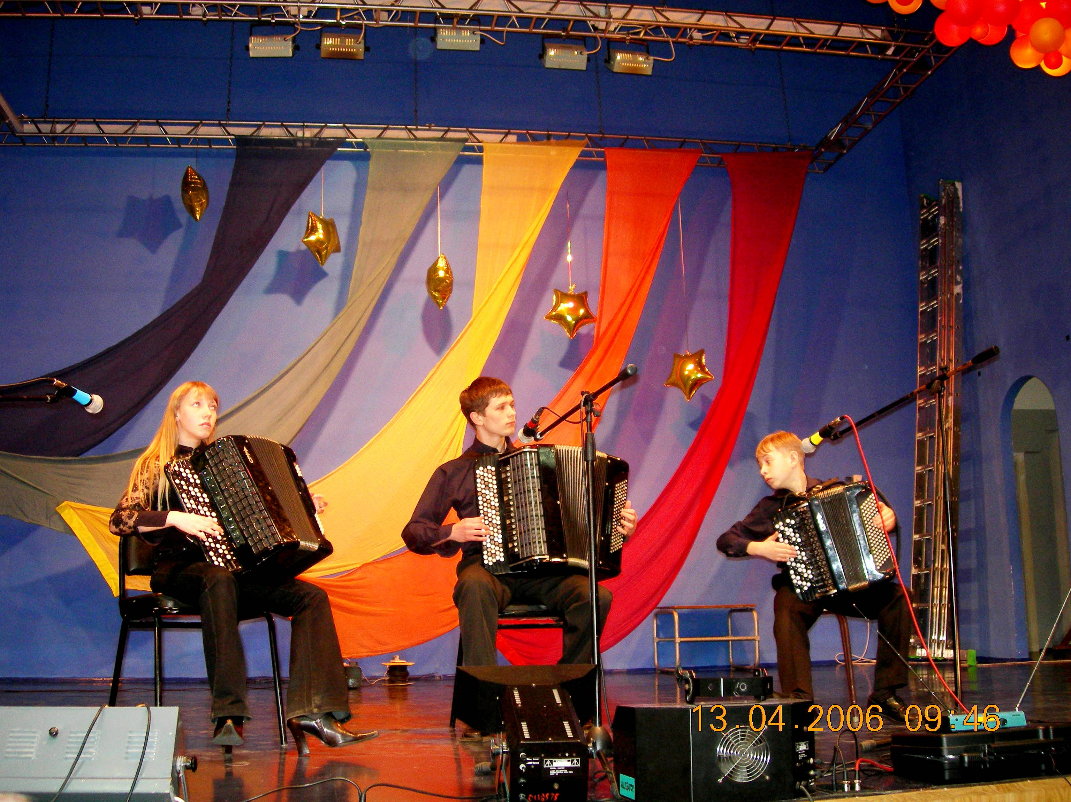

Отделение народных инструментов
было открыто в 1992 году. На отделении дети обучаются игре на баяне, аккордеоне, также они проходят следующие дисциплины: чтение с листа, аккомпанемент и игре в ансамбле баянистов. Самыми первыми преподавателями отделения были следующие преподаватели: Савух Н.Н. (Йошкар-Олинское Музыкальное училище им. И.С. Палантая), Речкина А.С. (Куйбышевский институт культуры), Носкова В.И. (Ленинградский институт культуры).

Первый преподаватель ДШИ
Носкова Вера Ивановна (класс баяна , аккордеона)

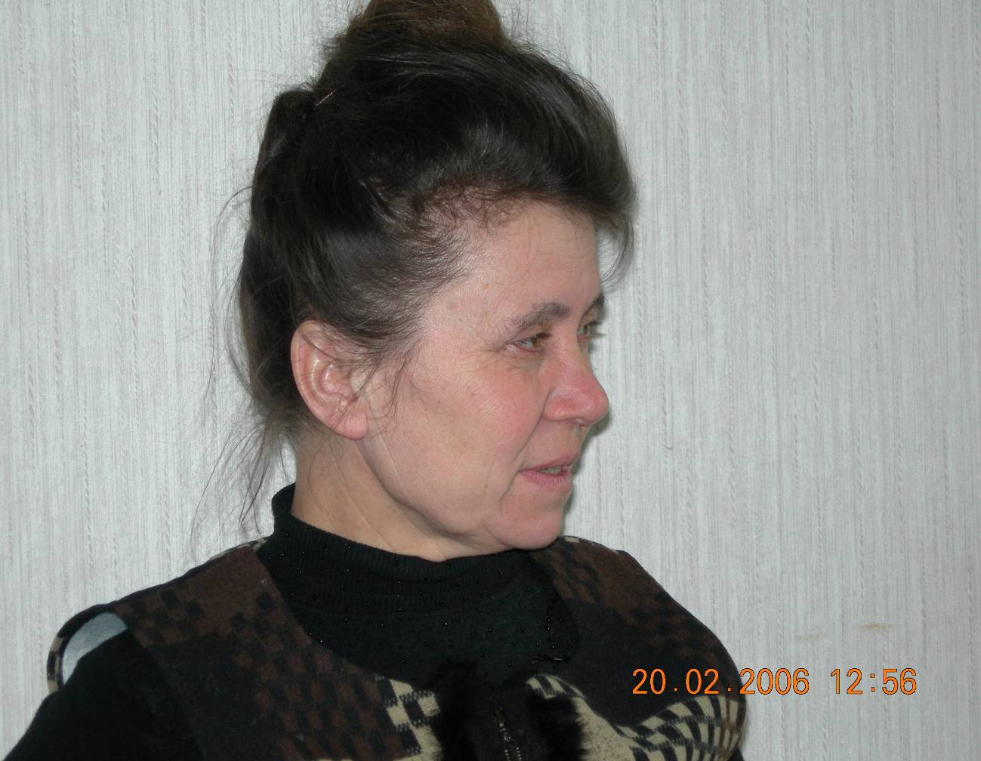

Дальнейшее развитие и рост отделения связано с приходом в разные годы опытных преподавателей: Глушковой С.В. (Нижегородская консерватория), Лежниной Г.А. (Йошкар-Олинское Музыкальное училище им. И.С. Палантая), Домрачевой Л.А. . (Йошкар-Олинское Музыкальное училище им. И.С. Палантая), Тихоновой Н.А. (Казанский институт культуры), Гильмановой В.В. (Казанская консерватория), Емельянова Б.И. (Нижегородская консерватория), Митенькиной Н.Ю. (Йошкар-Олинское Музыкальное училище им. И.С. Палантая).

Преподаватель по классу баяна Емельянов Б. И.

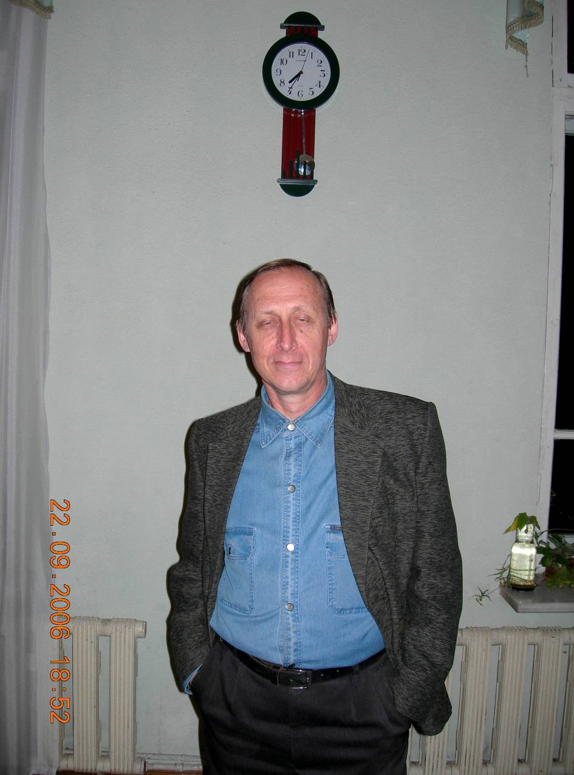

Отделение является активным участником школьных, городских, республиканских, Всероссийских и Международных конкурсов и фестивалей. Ежегодно на отделении проводятся тематические концерты, концерты классов, а также участие преподавателей с учащимися в различных семинарах и мастер-классах. Преподаватели отделения активно ведут поиск новых форм обучения, новых методик и экспериментальных программ. На отделении ряд преподавателей работает по собственным авторским программам.

Выступление ансамбля гусляров. Руководитель Плотникова Л. Г.

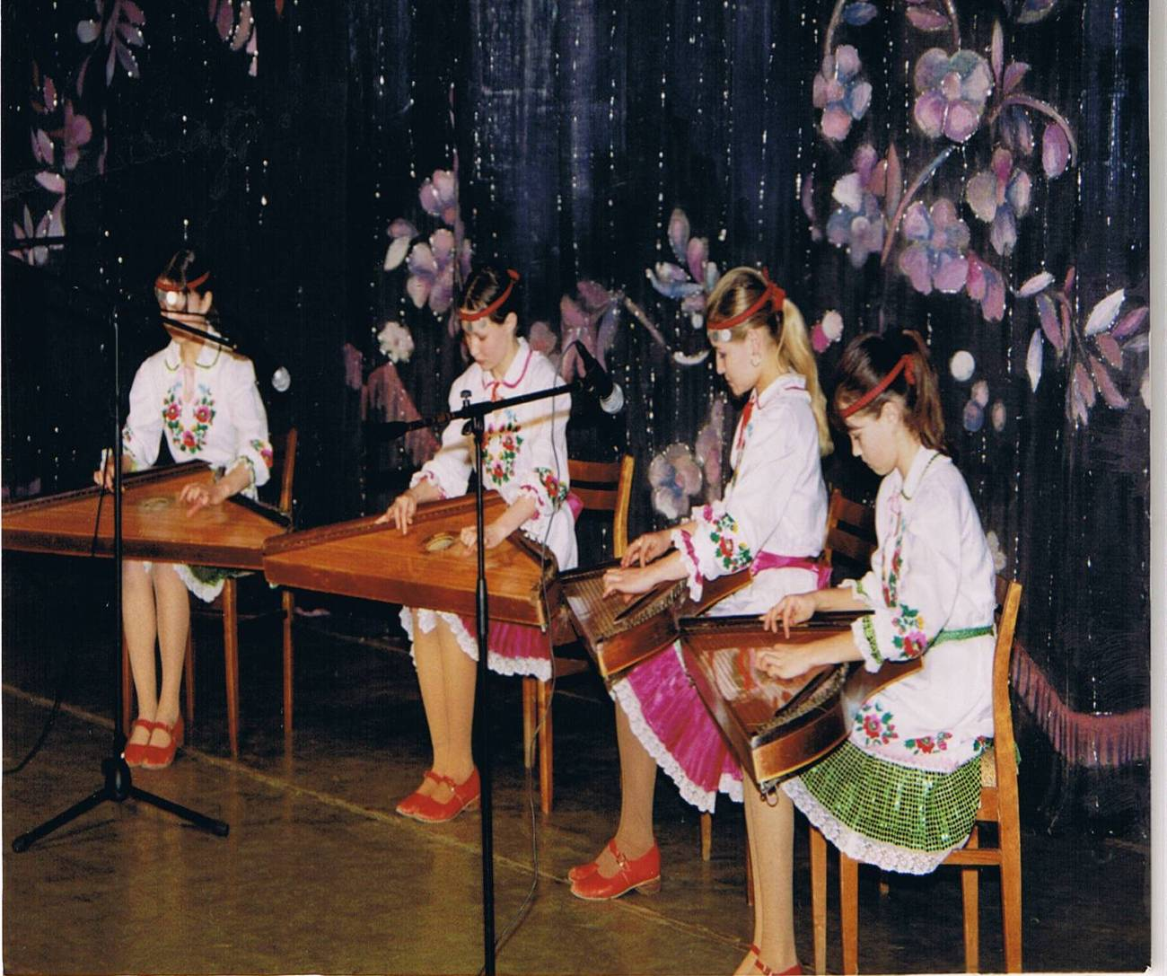

Отделение народных инструментов тесно сотрудничает с международным фондом «Новые имена». Дважды наша ученица Попенова Т. принимала участие в летней творческой школе «Новые имена» г. Суздаль, где с ней занимались ведущие профессора России. Таня выступала с сольными номерами в Москве (большой зал Московской консерватории, Рахманиновский зал), Санкт-Петербурге, Нижнем Новгороде, Муроме, Владимире, Суздале.

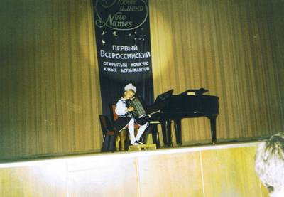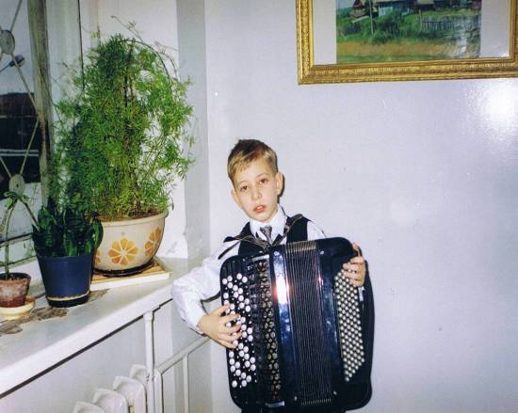

Победитель 1 Всероссийского Конкурса «Новые имена г. Москва. Стипендиат Международного фонда «Новые имена Попёнова Таня .

Победитель 2 Всероссийского Конкурса «Новые имена г. Ханты-Мансийск, Стипендиат Международного фонда «Новые имена» Нехорошков Максим.

Также отделение народных инструментов активно принимает участие и в городских и республиканских конкурсах и фестивалях. Лауреатами этих конкурсов становились:

Судаков А.преп. Тихонова Н.

Утусикова Елена преп. Речкина А.С
.
Смирнов Михаил преп. Митенькина Н.Ю.

Попенова Татьяна .преп. Митенькина Н.Ю.

Рысь Николай преп. Митенькина Н.Ю.

Касьянов Александр пр.Митенькина Н.Ю.

Низов Дмитрий пр. Митенькина Н.Ю.

Сабанцев Александр пр.Митенькина Н.Ю.

Рябин Константин пр.Митенькина Н.Ю.

А также в разные годы на отделении с блеском выступал ансамбль баянистов. Его руководителями были Гильманова В.В., Емельянов Б.И. Митенькина Н.Ю. заслуженный работник культуры РМЭ. Это очень опытные преподаватели, за плечами которых консерватория и многолетний стаж работы. Их самоотверженность и требовательность помогает дальнейшем росте самобытного коллектива, отделения.

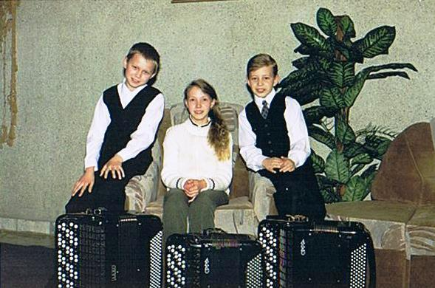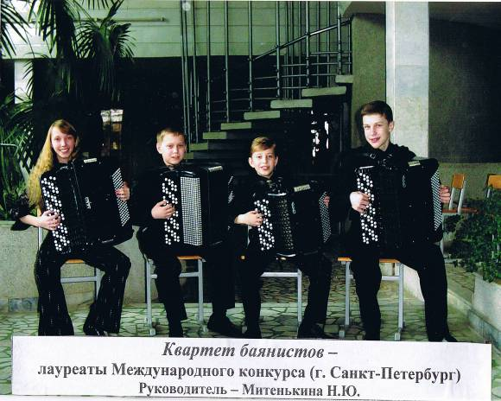

Отделение народных инструментов принимает активное участие в работе городского методического объединения и республиканских семинарах. За годы существования отделения было посещено и проведено более 50 открытых уроков методических сообщений. Преподаватель Митенькина Н.Ю. ежегодно даёт 5-8 сольных концертов класса в школах республики, музыкальном училище им. И. С. Палантая , музыкальном училище им. Павлова г. Чебоксары, детских домах, Новотроицкой колонии и т. д.

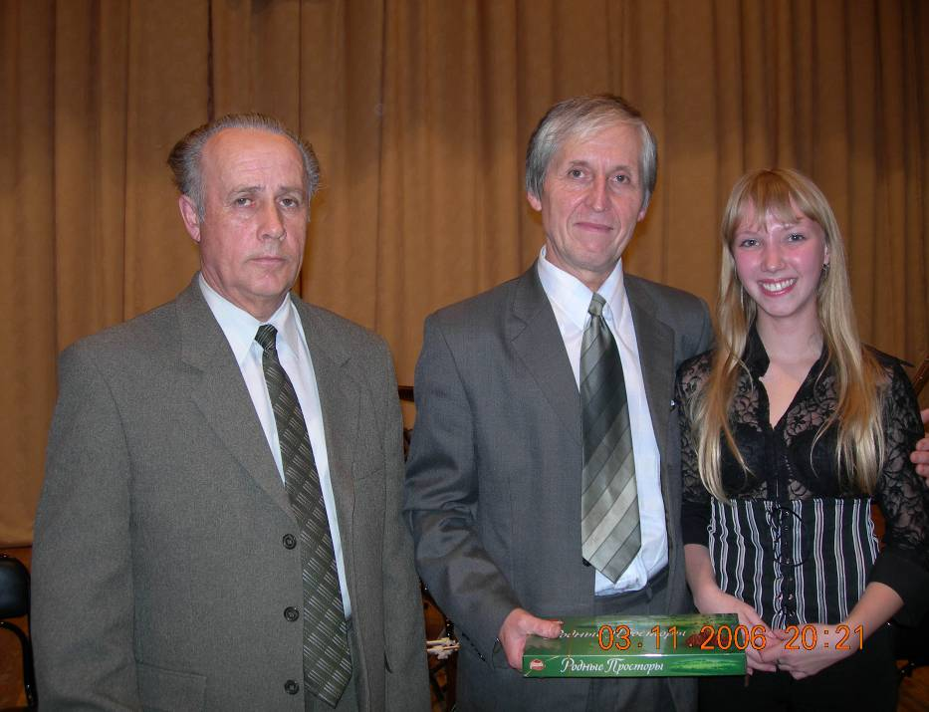

Заслуженный работник культуры РФ Аничкин Е.М. Заслуженный работник культуры РМЭ Чернов В. М.
Лауреат международных конкурсов Попенова Татьяна

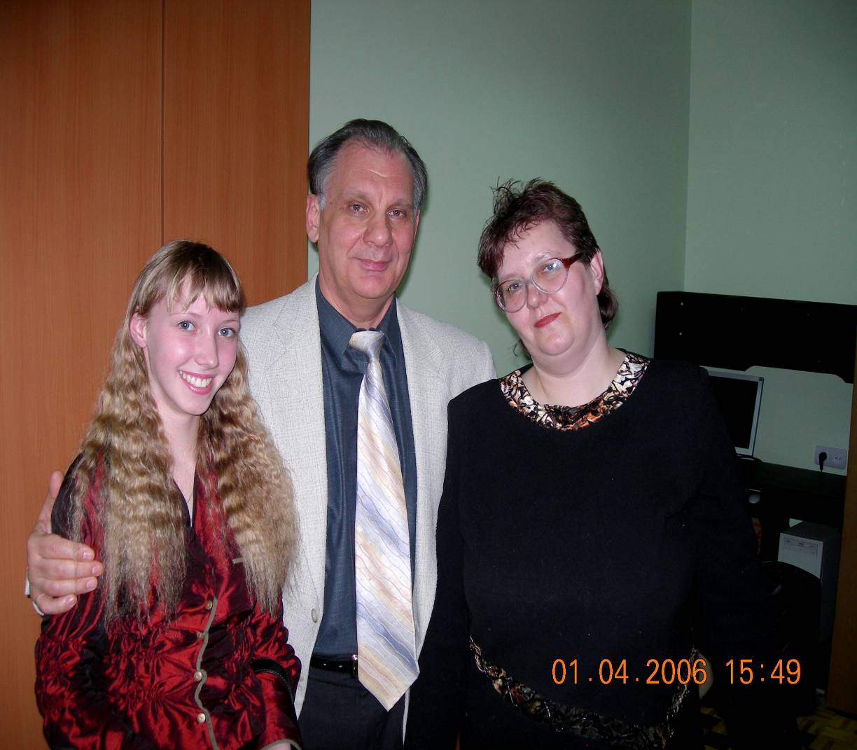

Лауреат Всероссийских и Международных конкурсов Попёнова Татьяна и заслуженный работник культуры РМЭ Митенькина Н.Ю. на мастер-классах в РАМ им. Гнесиных у народного артиста России , профессора Семёнова В.А. город
Москва.

Преподаватели отделения тесно сотрудничают с профилирующими средними специальными учебными заведениями: Колледжем культуры и искусств им. И.С. Палантая и направляют лучших учащихся для продолжения профессионального образования. Так за последние годы свое обучение в средних специаль-ных заведениях продолжили Ендылетова О. (Колледж культу-ры и искусств), Домрачев А. Анисимова Т. Сверчков С. Жарков В., Попёнова Т.,Низов Д. и др.
(Музыкальное училище им. И.С. Палантая)

Сейчас отделение находится на подъеме. Его преподаватели имеют солидную базу в преподавании и активно делятся своими знаниями и опытом с коллегами из школ округа, проводя для них концерты и мастер -классы.

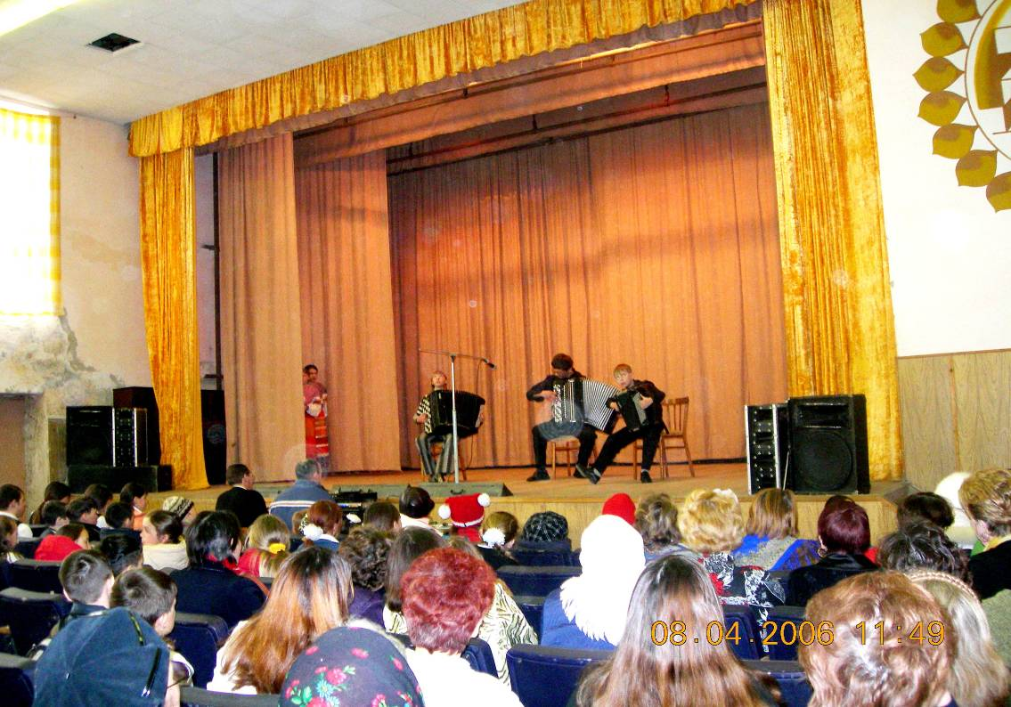

На концерте в Микряково

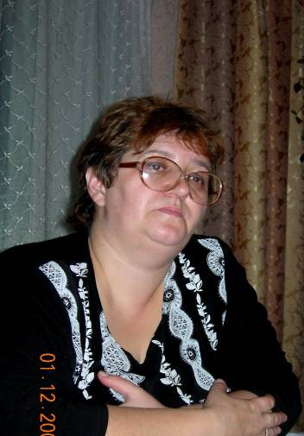

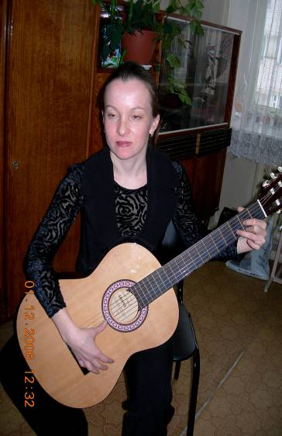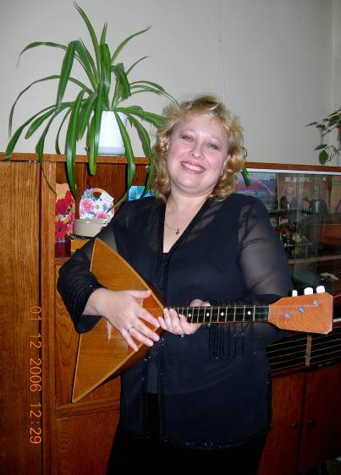

МИТЕНЬКИНА НАТАЛЬЯ ЮРЬЕВНА- ЗАСЛУЖЕННЫЙ РАБОТНИК КУЛЬТУРЫ РЕСПУБЛИКИ МАРИЙ ЭЛ. ЗАВЕДУЮЩАЯ НАРОДНЫМ ОТДЕЛЕНИЕМ. ПРЕПОДАВАТЕЛЬ ПО КЛАССУ БАЯНА, РУКОВОДИТЕЛЬ АНСАМБЛЯ БАЯНИСТОВ, ТРИО БАЯНИСТОВ - ЛАУРЕАТОВ МЕЖДУНАРОДНЫХ КОНКУРСОВ.

Преподаватель Митенькина Н.Ю. работает по программе «Интенсивный курс обучения» свыше 10 лет. Используя в своей методике самые передовые достижения исполнительства на баяне, позволило ей добиться значительных результатов. Ее учащиеся становились свыше 140 раз лауреатами городских, республиканских, Межрегиональных, Всероссийских и Международных конкурсов.

Всего лауреатами различных конкурсов в классе преп. Митенькиной Н.Ю. становилось более 20 человек. Многие продолжили свое профессиональное обучение. Преп. Митенькина Н.Ю. награждена Почетными грамотами Министерства культуры РФ и Правительства РМЭ, орг. комитетов Всероссийских и Международных конкурсов, в сентябре 2006 года ей присвоено звание Заслуженного работ-ника культуры Республики Марий Эл.

Авторская методика заслуженного работника культуры РМЭ Митенькиной Наталии Юрьевны . В музыкальные школы приходят дети разных способностей, возможностей, темперамента, интеллекта. У большинства из них одно желание - удовлетворить свою любовь и страсть к музыке, музицированию. Вместо того, чтобы поощрять и лелеять инстинкты любителя, непрофессионала, во многих музыкальных школах, как правило, всем без исключения детям предлагается неудобоваримая тренировка, рассчитанная на виртуоза. Метод же обучения хорошо известен - натаскивание.
Но музыке по принуждению учить нельзя!
Гениальные исключения лишь подтверждают правило!

В своем стремлении изменить и кардинально улучшить стиль и результаты своей работы, была изучена методика , литература ,труды выдающихся отечественных и зарубежных музыкантов, методистов, ученых . Был найден ответ на все возникшие вопросы. Был сделан вывод из прочитанного - необходимо сделать обучение развивающим, вовлекающим ученика в процесс музицирования, ученик должен стать равноправным субъектом учебно-воспитательного процесса.
Ученик - не сосуд, который надо наполнять, а факел, который следует возжечь!

Оригинальная авторская методика обучения создавалась подлинно научным путем, по известной схеме: ТЕОРИЯ - ЭКСПЕРИМЕНТ - ВЫВОДЫ - ПРАКТИКА.
Эксперимент начался с 1-го класса, затем, по мере продвижения к выпускному классу и приобретения необходимого опыта, он был успешно завершен.
Результат - детям стало учиться интересно! Раскрытие разных сторон их способностей привело к созданию творческого климата. А успехи в творчестве просто уникальные.

Более 140 раз ученики Митенькиной Н.Ю.стано-вились лауреатами различ-ных конкурсов. Из них более 60 раз Российских и Международных. После окончания школы многие продолжили своё профессиональное обра-зование в ведущих учебных заведениях России. Выступ-ления учеников слышали во многих уголках мира. ( Германия, Италия, Китай, Дания. Венгрия, Польша, Словения, Франция , Турция, Испания, Финляндия)

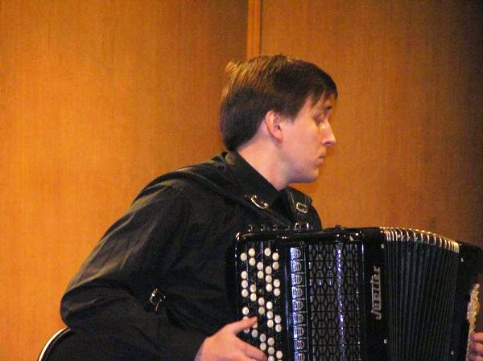

Селиванов Александр – старший преподаватель РАМ им. Гнесиных- выпускник класса Митенькиной Н.Ю. 1995 года.

- Музыкой заниматься начал в возрасте 7 лет в ДШИ № 6 г. Йошкар-Олы в классе преподавателя Митенькиной Натальи Юрьевны. В процессе учёбы проявил себя как очень талантливый ученик. Неоднократно становился лауреатом первых премий различных конкурсов. В 1995 году с отличием закончил музыкальную школу и поступил в Йошкар-Олинское музыкальное училище в класс преподавателя Аничкина Е М., которое тоже закончил с отличием в 1999 году. В этом же году с блеском поступил в Российскую Академию музыки им. Гнесиных г. Москва, в класс народного артиста России профессора Семёнова В А , которое тоже заканчивает с отличием . Эти годы отмечены блестящими победами на Международных конкурсах. Великолепные достижения позволяют поступить в аспирантуру и тоже с отличием её закончить. Сейчас Александр с 2005 года является преподавателем Российской Академии музыки. За его плечами сольные выступления в Италии , Испании ,Финляндии , Франции , Голландии , Турции , Германии , Венгрии , Словении, Индии и многих городах России. Он солист Мос. Концерта и оркестра русских народных инструметов им . Осипова.
Лауреат 15 международных конкурсов.

Самые значимые конкурсы

Лауреат 2 Всероссийского конкурса г. Саранск 1994г -3 премия Лауреат республиканского конкурса « Таланты республики Марий-Эл» 1999 г-гран при
Лауреат многократно городских и республиканских конкурсов- 1премии
Лауреат Международного конкурса « Кубок Севера» г. Череповец 2000г – 1 премия.
Лауреат 3 Московского Международного конкурса 2000 г- 3 премия
Лауреат Международного конкурсаг. Клингенталь ( Германия ) 2002 г – 2 премия
Лауреат Международного конкурсаг. Мандрагос ( Испания ) 2002 г – 2 премия
Лауреат Международного конкурса « Югория»г. Сургут 2004 г - 2 премия
Лауреат Международного конкурсаг. Клингенталь ( Германия ) 2004 г – 1 премия
Лауреат Международного конкурса г. Кастельфидардо ( Италия ) 2005г-1премия
Лауреат Международного конкурса « Кубок Мира» Франция 2005г – 1 премия Лауреат 4 Московского Международного конкурса 2005 г – 2 премия

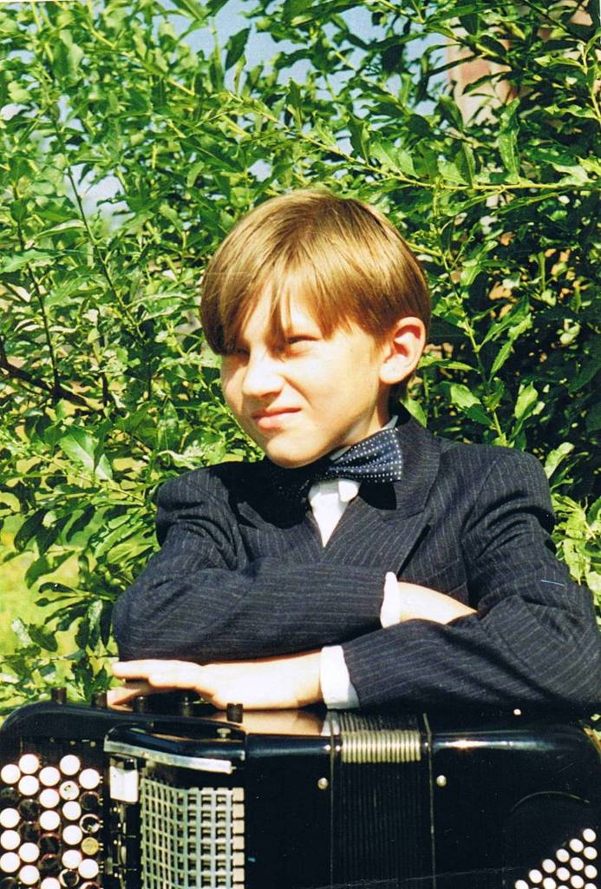

Торбеев Антон – студент Санкт-Петербургской консерватории класс проф .Дмитриева А. И. выпускник класса преп. Митенькиной Н.Ю. 2000 года

Музыкой заниматься начал в возрасте 8 лет в классе преподавателя Митенькиной Натальи Юрьевны. Очень рано проявилась одарённость и блестящая техника Антона , что позволило включать в репертуар сложнейшие произведения и участвовать в Международных и Всероссийских конкурсах. В 2000 году Антон с блеском заканчивает музыкальную школу и первый из учащихся получает на выпускном экзамене 5+. Одарённость Антона не прошла незамеченной и он получает приглашение на учёбу в специализированную школу 11-летку при Санкт-Петербургской консерватории в класс заслуженного артиста России , профессора Дмитриева А И, которую с отличием заканчивает в 2003 году . Первые же годы учёбы были отмечены победами на самых престижных Международных конкурсах и на данное время их число достигает 15. В 2003 году Антон выдержав огромный конкурс поступает в Санкт-петербургскую консерваторию . Сейчас он студент 4 курса. Не смотря на молодой возраст Антон выступал с сольными программами в Италии , Дании , Франции , Венгрии , Словении Финляндии , Китае и России. В 2006 году Антон поступил параллельно на факультет « Симфоническое дирижирование» .

Лауреат Межрегионального Всероссийского конкурса «От Волги до Вятки» г. Йошкар-Ола 2000г- 1 премия
Лауреат республиканского конкурса «Молодые таланты республики Марий-Эл» 2001г-2премия
Лауреат 2 Международного конкурса « Петро-павловские ассамблеи» г. Санкт-Петербург 2001г. – 2 премия. Лауреат Международного конкурса в г. Кастельфидардо ( Италия ) 2001г. – 1 премия
Лауреат 3 Московского Международного конкуса «Весенние голоса» 2002г. – 2 премия Лауреат Международного конкурса в г. Кастельфидардо ( Италия ) 2002 г- 1 премия
Лауреат Международного конкурса в г. Ланчано ( Италия ) 2002г-1 премия Лауреат Международного конкурса «Кубок Мира» Дания 2002г – 3 премия
Лауреат 3 Международного конкурса «Петро-павловские ассамблеи» г. Санкт-Петербург 2003г – 1 премия Лауреат Международного конкурса « Кубок Мира» Венгрия-Словения 2003г- 1 премия
Лауреат Международного конкурса г. Кастельфидардо ( Италия ) 2004 г-2 премия
Лауреат 4 Международного конкурса ( Италия ) 2004 г – 1 премия
Лауреат 2 Международного конкурса г. Череповец- 3 премия Лауреат 4 Международного конкурса «Петропавловские ассамблеи» г. Санкт-Петербург 2005г – 2 премия
Лауреат Международного конкурса ( Китай ) 2005 г- 3 премия

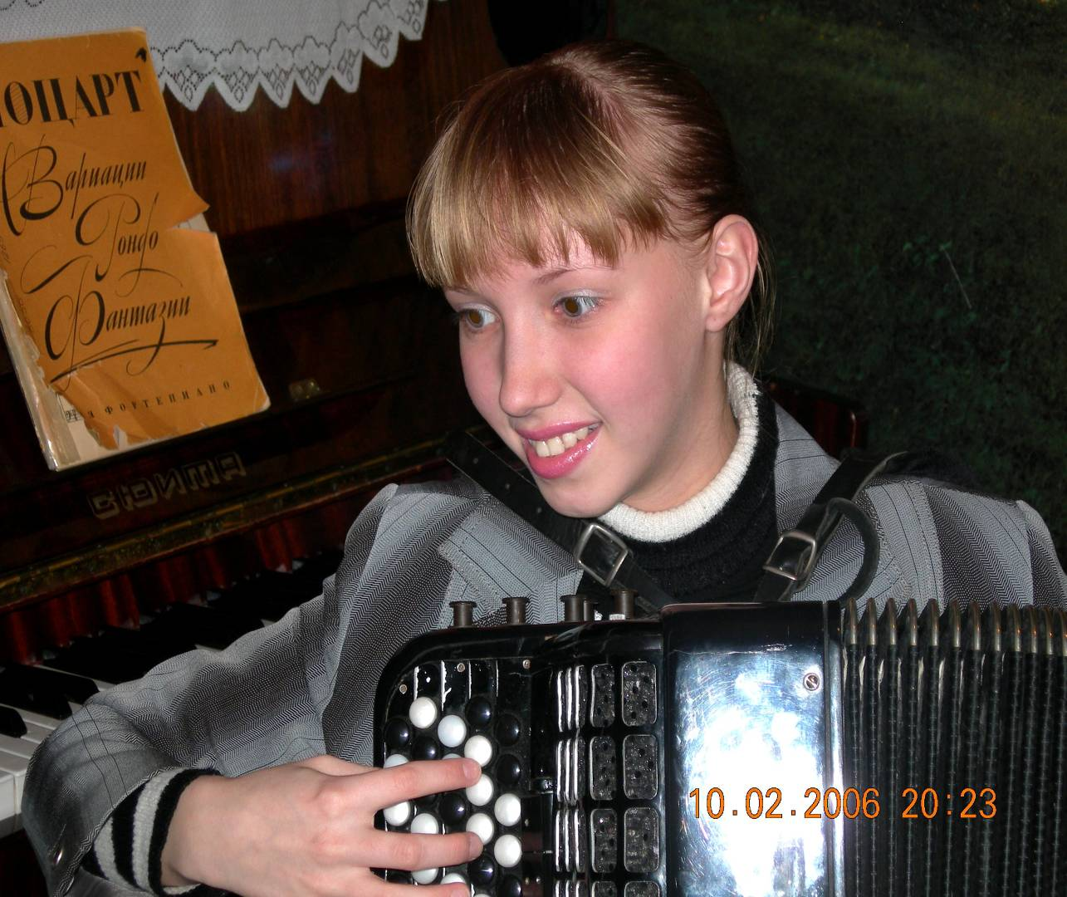

ПОПЁНОВА ТАТЬЯНА

Лауреат Всероссийских и Международных конкурсов:

Музыкой Таня заниматься начала в возрасте 5 лет в классе преподавателя Митенькиной Натальи Юрьевны.
Очень рано проявилась музыкальная одарённость и блестящая техника Тани , что позволило включать в репертуар сложнейшие произведения и участвовать в Международных и Всероссийских конкурсах.
Первая Победа на Всероссийском конкурсе Была в возрасте 7 лет , а в 8 лет Таня стала победительницей 1 Всероссийского конкурса «Новые имена» г. Москва и играла в гала-концерте на сцене большого зала Московской консерватории.

- Сейчас Таня является лауреатом самых престижных Всероссийских Международных конкурсов. Побед уже более 15.

- Дважды Таня принимала участие в летней творческой школе «Новые имена» г. Суздаль, где с ней занимались ведущие профессора России.

- Таня выступала с сольными номерами в Москве (большой зал Московской консерватории, Рахманиновский зал), Санкт-Петербурге, Нижнем Новгороде, Муроме, Владимире, Суздале.

Лауреат Всероссийских и Международных конкурсов:

«От Волги до Вятки» 1999г. (г. Йошкар-Ола) - 2 премия
« Новые Имена» 2000г ( г. Москва) 2 премия « Весенние голоса» 2002г ( г. Москва) диплом
«Петропавловские Ассамблеи» 2003г (г. Санкт-Петербург)- 3 премия
« Российский Олимп» 2004г ( г. Нижний Новгород) 1 премия «Петропавловские Ассамблеи» 2005г (г. Санкт-Петербург)- диплом и 1 премия
« Весенние голоса» 2005г ( г. Москва) 1 премия
« Открытая Европа» 2006г. ( г. Москва) 2 и 1 премии.
« Российский Олимп» 2007г ( г. Нижний Новгород)
Гран при
«Самоцветы России» 2007 г. (г. Иваново) гран при
« Российский Олимп» 2008г ( г. Нижний Новгород)
1 премия
« Весенние голоса» 2008г ( г. Москва) диплом

Стипендиат Международной программы «Новые имена»
Стипендиат Российского фонда «Юные дарования»
Стипендиат Российского фонда при поддержке президента Российской федерации «Одарённые дети России»

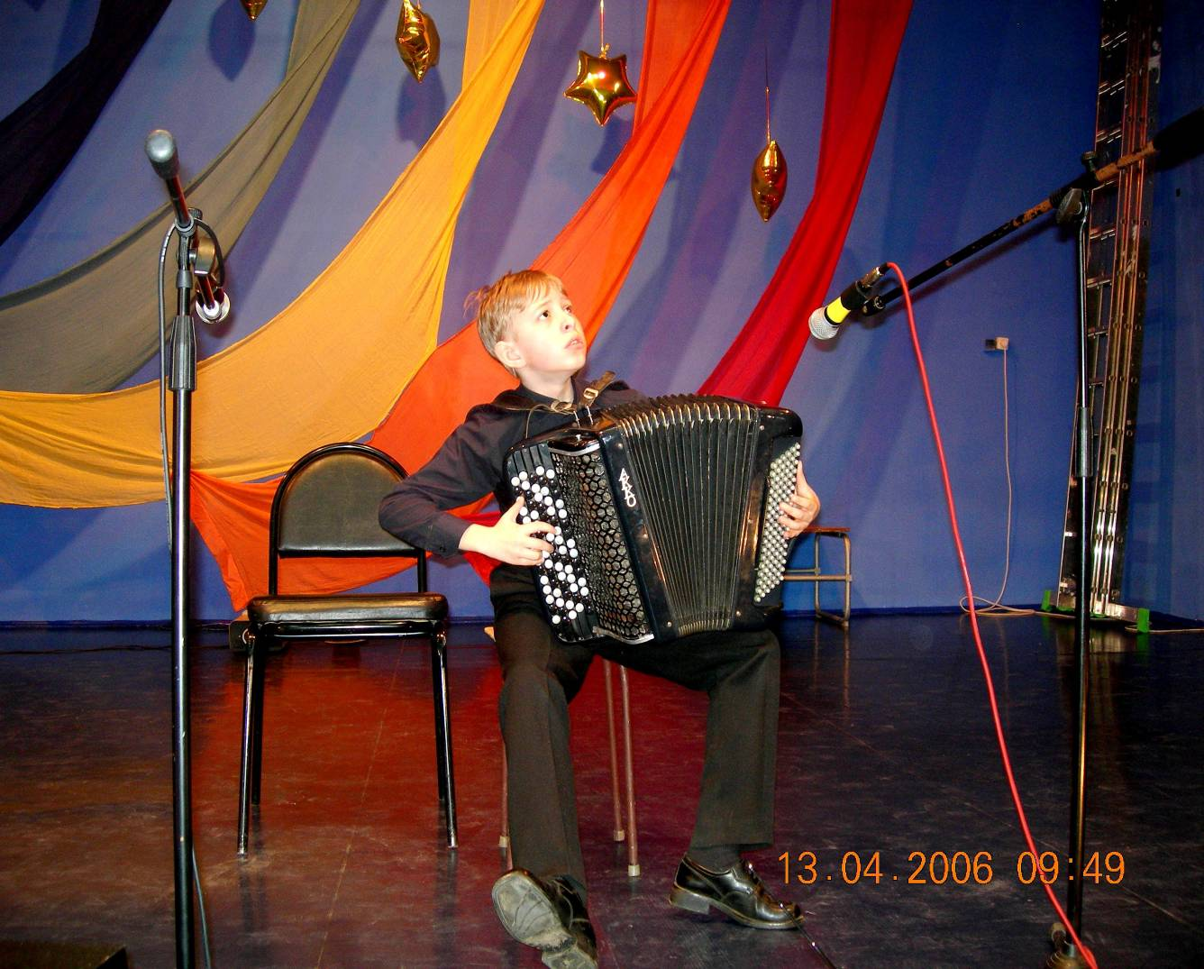

Нехорошков Максим - лауреат Российских и Международных конкурсов

- Максим пришёл в класс Митенькиной Наталии Юрьевны в возрасте 8 лет.

- Максим очень музыкален и очень любит выступать. Артистичен и сценичен.

- Серьёзные занятия в классе принесли громкие победы в Российских и Международных конкурсах. Четыре участия в конкурсах и четыре первых премии в сольном исполнительстве!

- Сейчас Максим серьёзно готовится к покорению новых вершин на музыкальном олимпе.

НЕХОРОШКОВ МАКСИМ-

Лауреат Всероссийских и Между-народных конкурсов « Российский Олимп» 2004г ( г. Нижний Новгород) 1 премия
«Новые имена» 2004 г. ( г. Ханты Мансийск) 1 премия
«Петропавловские Ассамблеи» 2005г (г. Санкт-Петербург) 3 и 1 премии
« Весенние голоса» 2005г ( г. Москва) 1 премия
« Открытая Европа» 2006г. ( г. Москва) 1 премия
« Российский Олимп» 2007г ( г. Нижний Новгород) II премия

Стипендиат Международной программы «Новые имена»

Стипендиат Российского фонда при поддержке президента Российской федерации «Одарённые дети России»

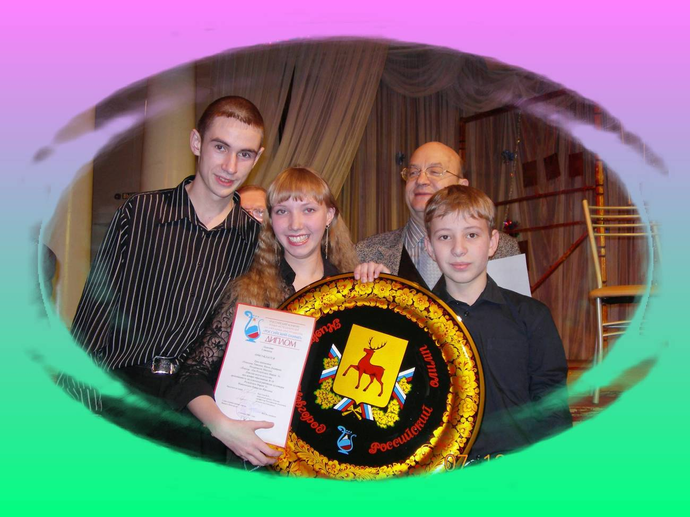

Трио баянистов –

лауреаты Международных конкурсов

- Коллектив был создан в сентябре 2004 года.

- Изначально подразумевалось , что в составе ансамбля будут участвовать лучшие исполнители класса.

- Эта идея сразу принесла удивительные результаты
.
- Четыре раза различные составы ансамбля принимали участие в Международных конкурсах и четыре раза занимали первые премии.

ТРИО БАЯНИСТОВ
Попёнова Татьяна – 1 баян
Низов Дмитрий – 2 баян
Нехорошков Максим – 3 баян

ЛАУРЕАТЫ МЕЖДУНАРОДНЫХ И ВСЕРОССИЙСКИХ КОНКУРСОВ:

ПЕТРОПАВЛОВСКИЕ АССАМБЛЕИ г. Санкт- Петербург (2005г)-1 премия

ВЕСЕННИЕ ГОЛОСА г. Москва (2005г)-
1 премия

ОТКРЫТАЯ ЕВРОПА г. Москва (2006г)- 1 премия

РОССИЙСКИЙ ОЛИМП г. Нижний
Новгород (2007г)- 1 премия
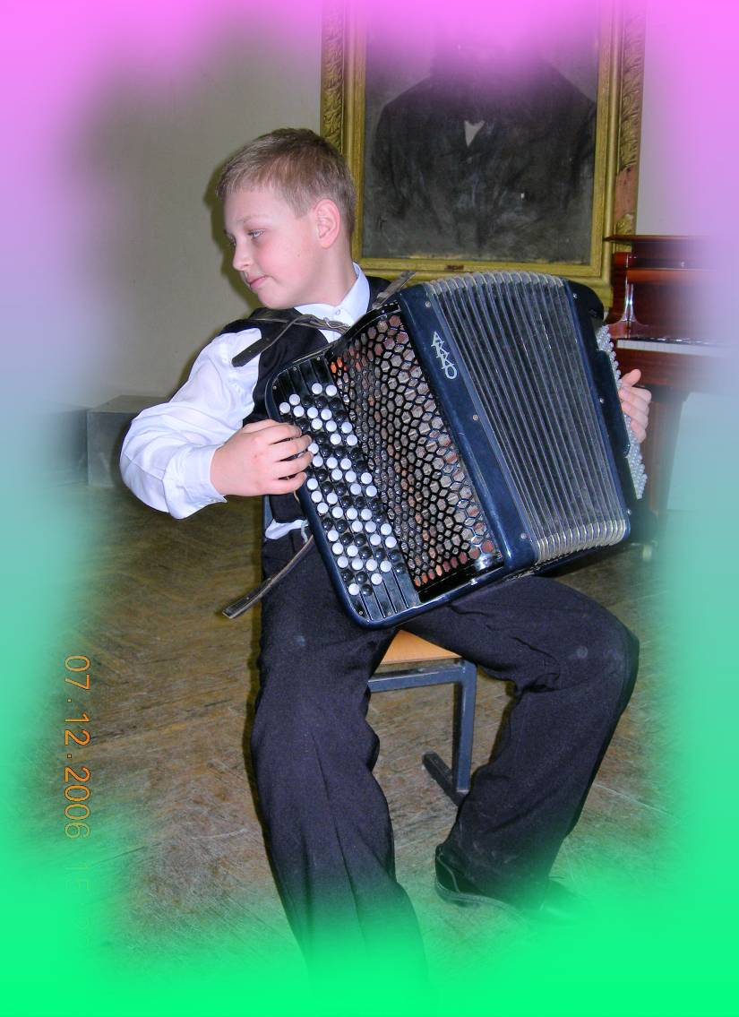
Рысь Коля (Класс преп. Митенькиной Н.Ю.) - лауреат городского и республиканского конкурсов , Лауреат 4 Всероссийского конкурса «Российский олимп» г. Нижний Новгород (2007г.) - 2 премия.

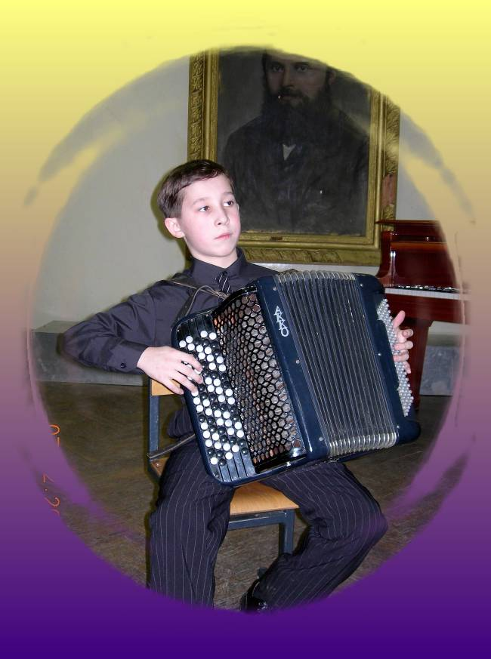

ИВАНОВ СЕРАФИМ (Класс преп. Митенькиной Н.Ю.) ЛАУРЕАТ ГОРОДСКИХ И РЕСПУБЛИ-КАНСКИХ КОНКУРСОВ (2004 и 2006 г), ДИПЛОМАНТ МЕЖДУНАРОДНОГО КОНКУРСА «ОТКРЫТАЯ ЕВРОПА» г.МОСКВА АПРЕЛЬ 2006 года.
ЛАУРЕАТ 4 ВСЕРОССИЙСКОГО КОНКУРСА «РОССИЙСКИЙ ОЛИМП»
Г. НИЖНИЙ НОВГОРОД (2007г. ) -1 ПРЕМИЯ
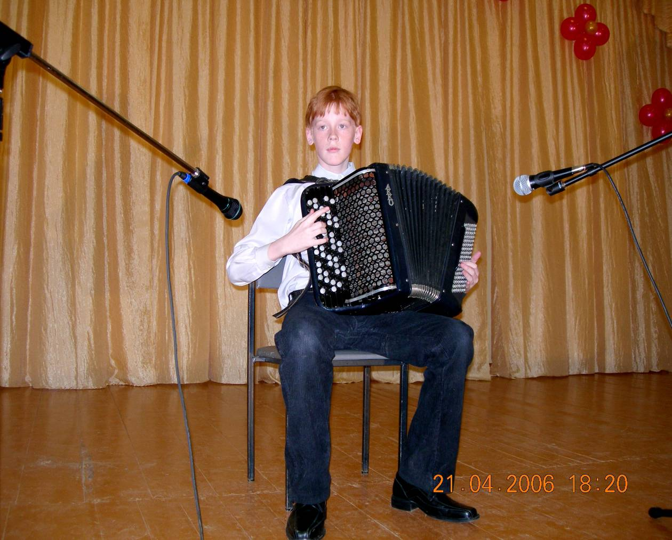

Мошков Василий- (Класс преп. Митенькиной Н.Ю.) лауреат городских и республиканских конкурсов

Смирнов Михаил -лауреат городских и республиканских конкурсов, отмечен почётными дипломами Международных конкурсов.

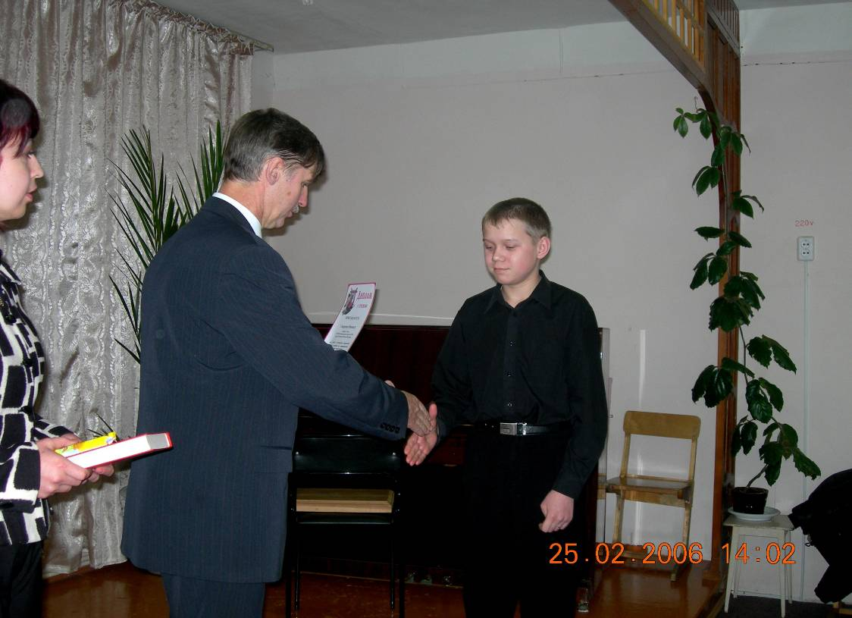

Касьянов Александр
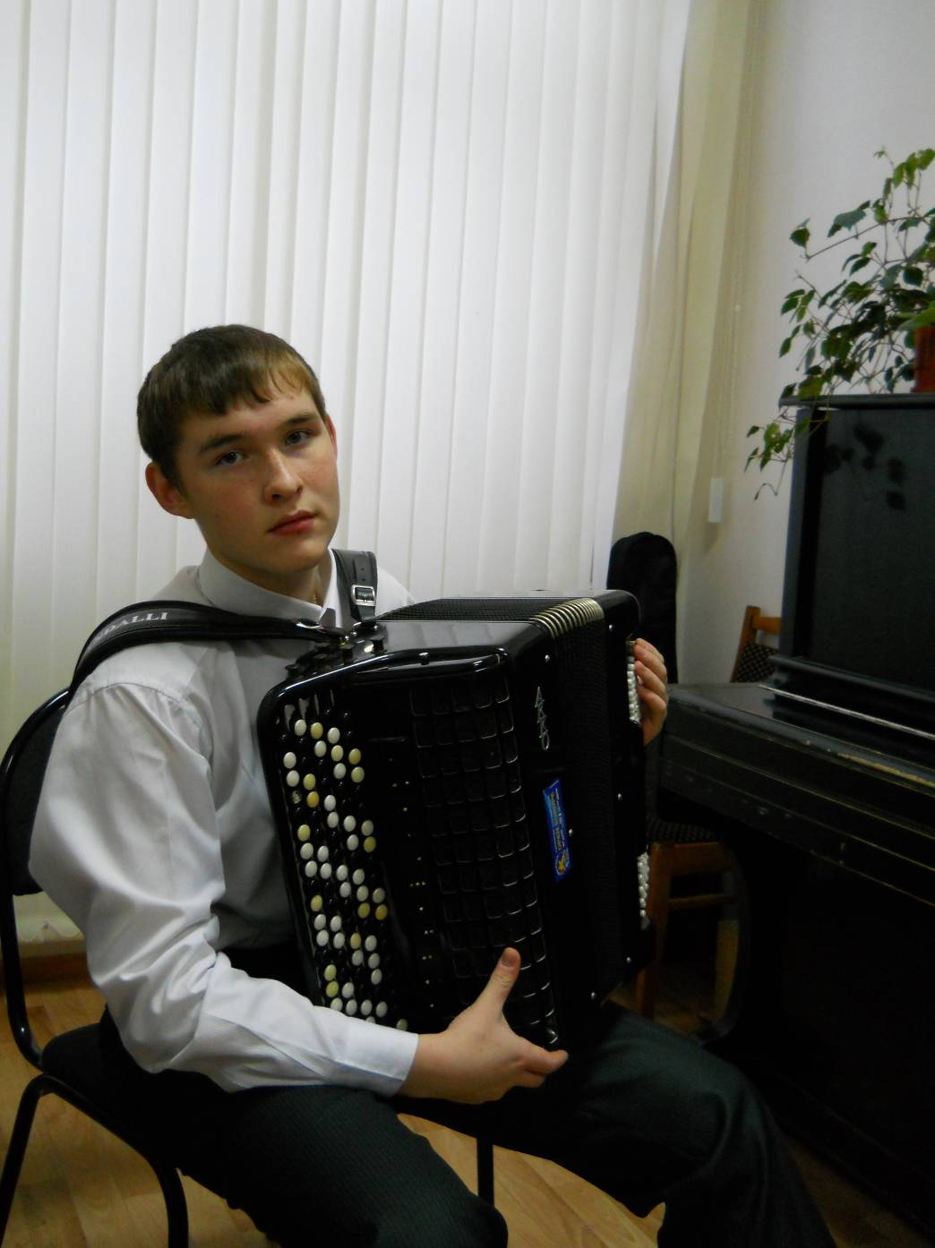

Лауреат Всероссийского конкурса «Российский Олимп» г. Нижний новгород 2010 г. – 3 премия
Рябин Константин

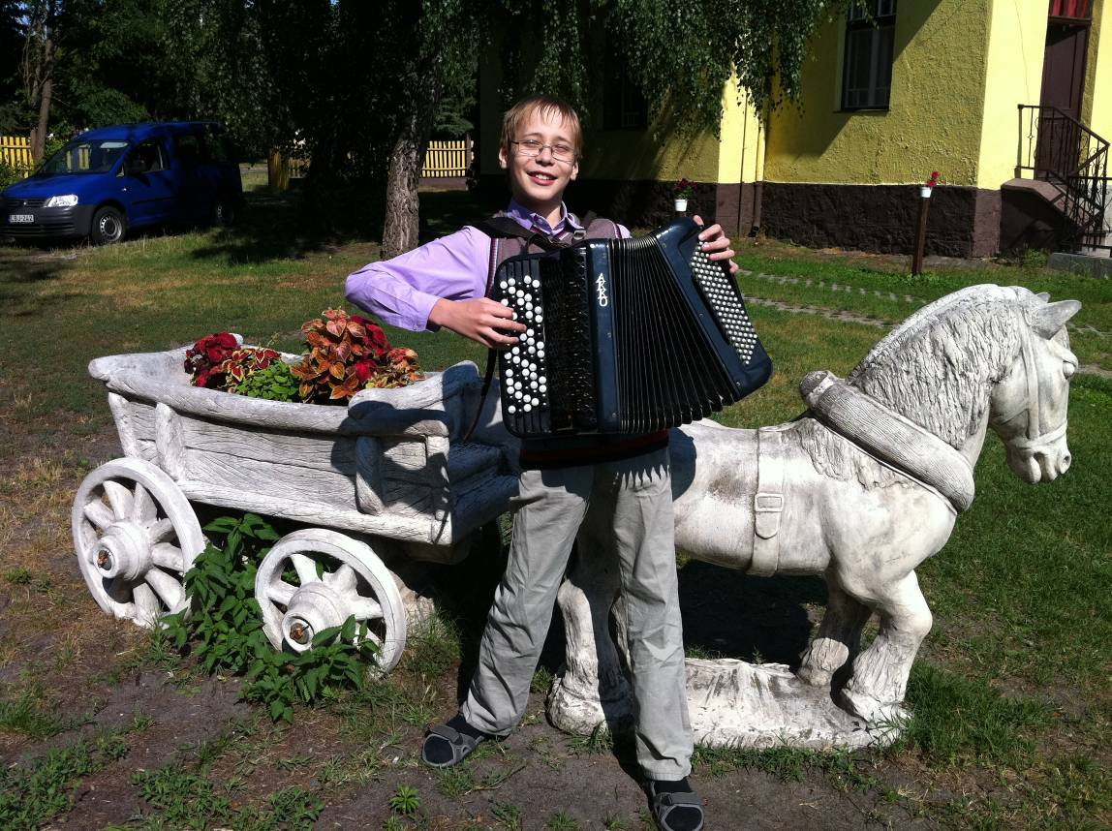
Лауреат Российских и международных конкурсов
«Российский Олимп» г. Нижний Новгород 2010 г. – 3 премия
«Самоцветы России» г. Иваново 2010г.- 2 премия
2 международная олимпиада искусств г. Москва 2011 г. – 1 премия
1 международный конкурс баянистов аккордеонистов Венгрия 2011г.- гран при
8 международный конкурс «Звездная юность планеты» г. Сочи 2011г. – 2 премия
Дельфийские игры России г. Москва 2012 г. – диплом
4 международный конкурс инструментальной музыки «Созвездие талантов» г. Казань 2012 г.- 1 премия

Оркестр народных инструментов рук. Рысь Светлана Геннадьевна
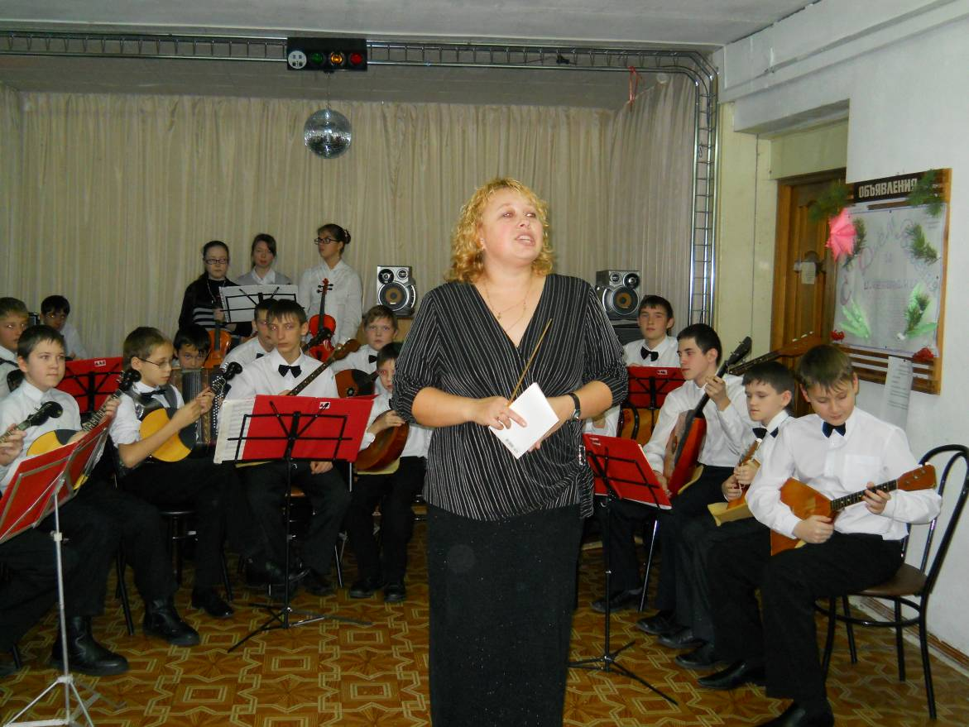
Лауреаты 8 международного конкурса «Звездная юность планеты» г. Сочи 2011г. – 2 премия

Оркестр баянистов. Руководитель Митенькина Наталия Юрьевна . Заслуженный работник культуры РМЭ.

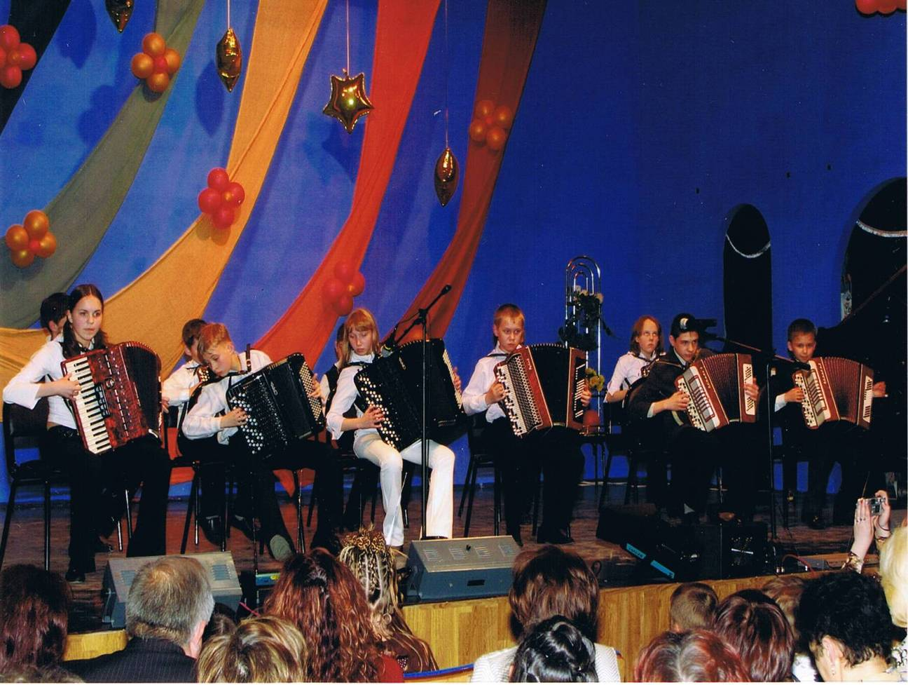

Концерт в концертной филармонии г. Чебоксары лауреата Всероссийских и Международных конкурсов Попёновой Татьяны ( класс преп. Митенькиной Н.Ю.)

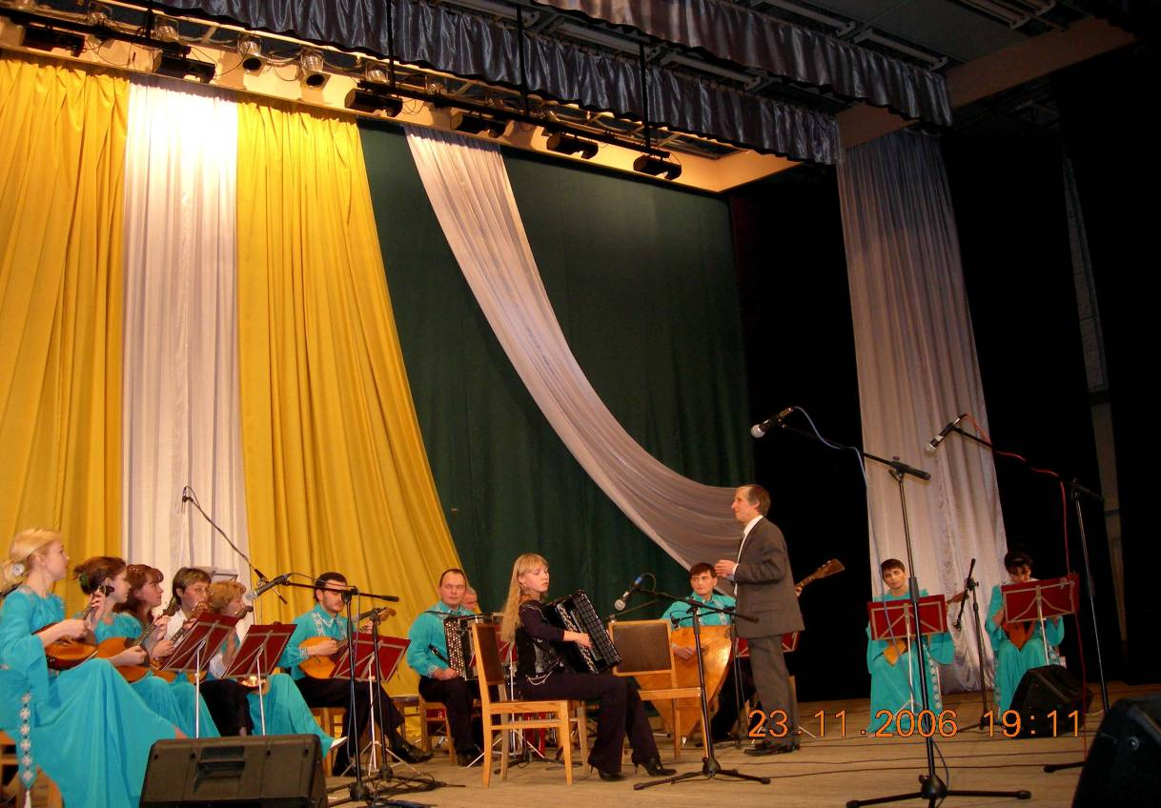

Лауреаты Международных конкурсов – трио баянистов на концерте в музыкальном училище.

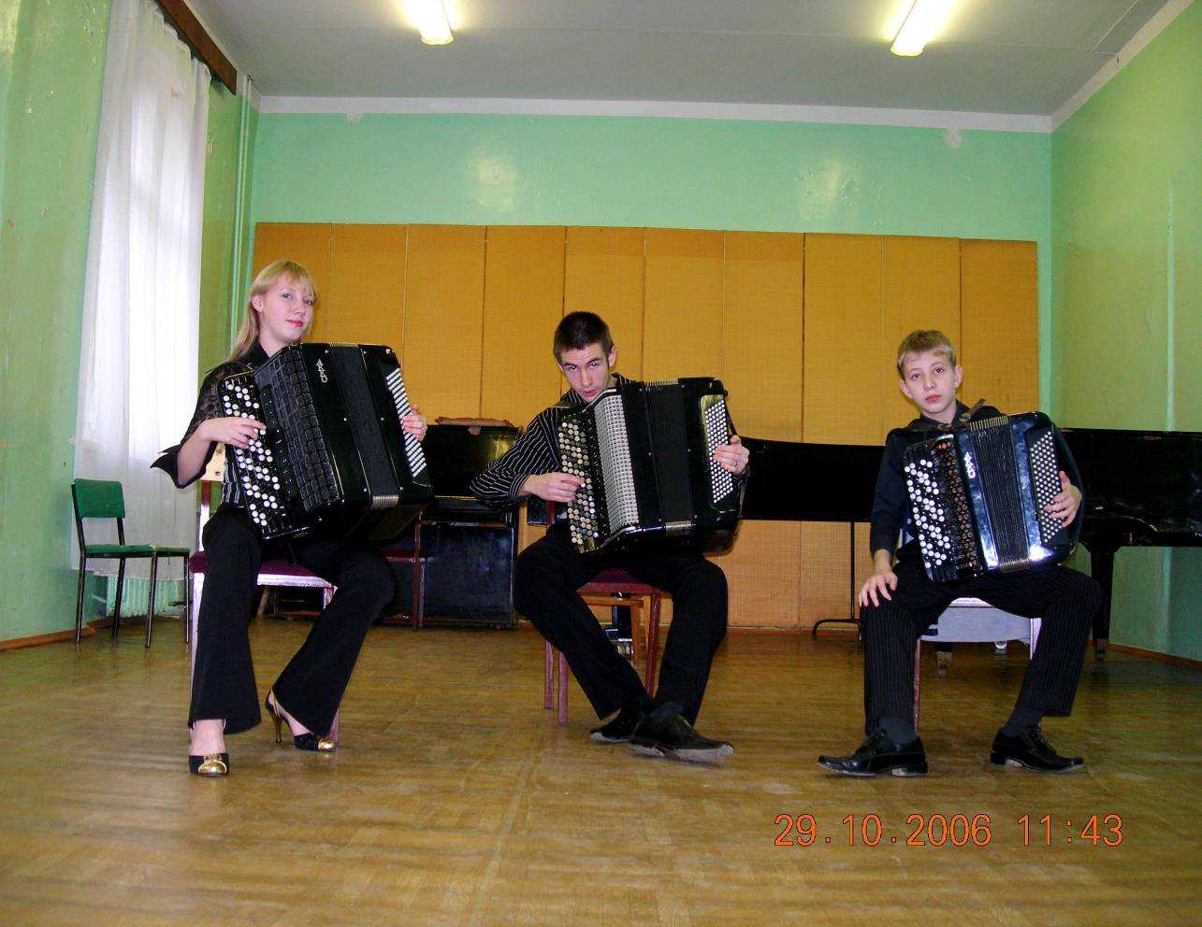

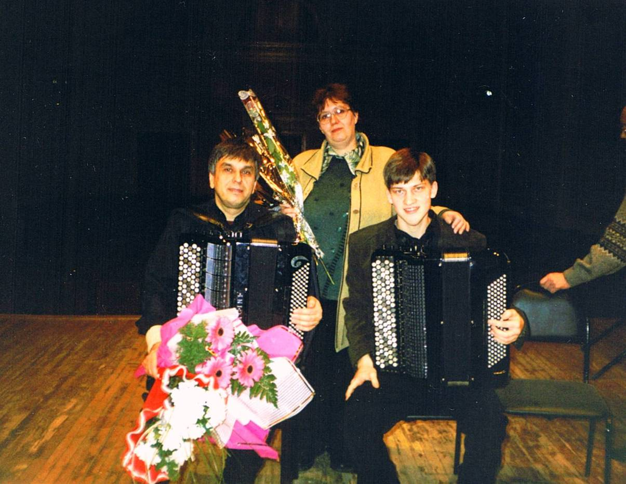

Дмитриев А.И- профессор Санкт- Петербургской консерватории., Митенькина Н.Ю.-заслуженный работник культуры республики Марий Эл, Торбеев А. -лауреат Международных конкурсов (выпускник Митенькиной Н. Ю. 2000г.)

- На концерте лауреата Международных конкурсов Ю. Медяника

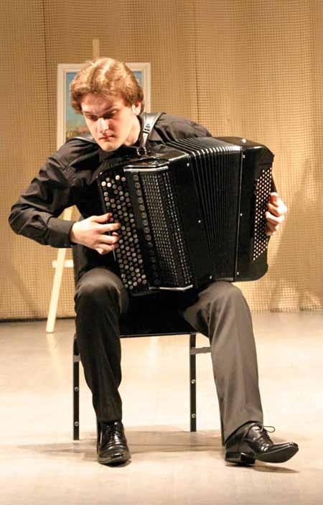

Открытие Международного конкурса «Весенние голоса» г. Москва 2005г. Участников конкурса приветствует профессор РАМ им. Гнесиных Ф. Липс

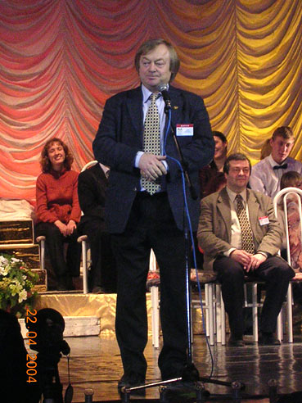

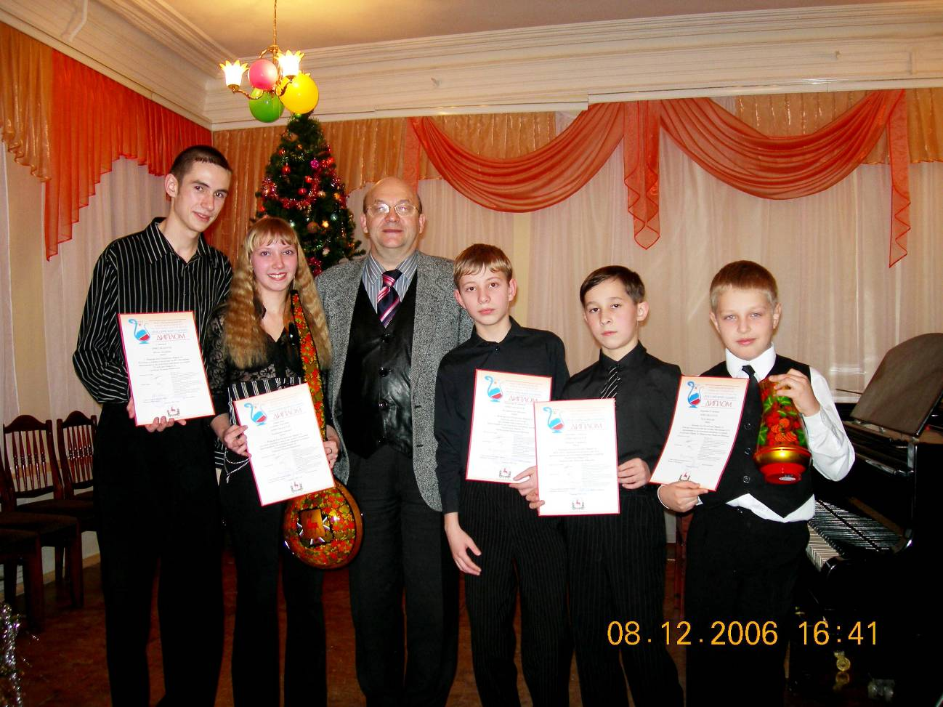

Лауреаты 4 Всероссийского конкурса «Российский Олимп» г. Нижний Новгород: Низов Д., Попёнова Т., Нехорошков М., Иванов С., Рысь Н. и председатель жюри Круглов В. П.

Перед награждением лауреатов нашего отделения (Попёновой Т., Нехорошкова М., трио баянистов) на Международном конкурсе « Открытая Европа» г. Москва 2006г.

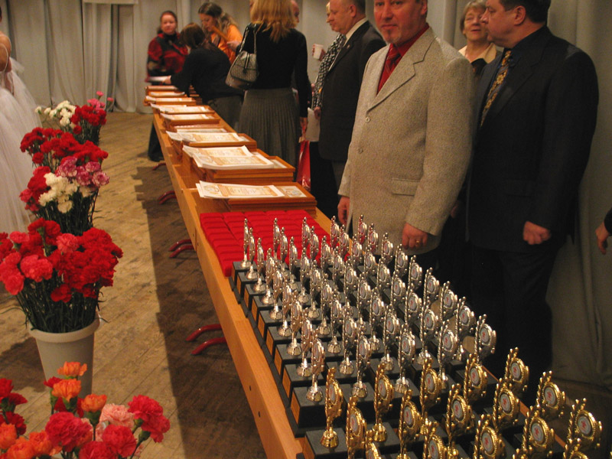

- Вручение путёвки в летнюю творческую школу «Новые имена» и премии 10 000 рублей Попёновой Татьяне (преп. Митенькина Н.Ю. заслуженный работник культуры РМЭ) на 1 Всероссийском конкурсе « Новые имена» г. Москва 2000г.

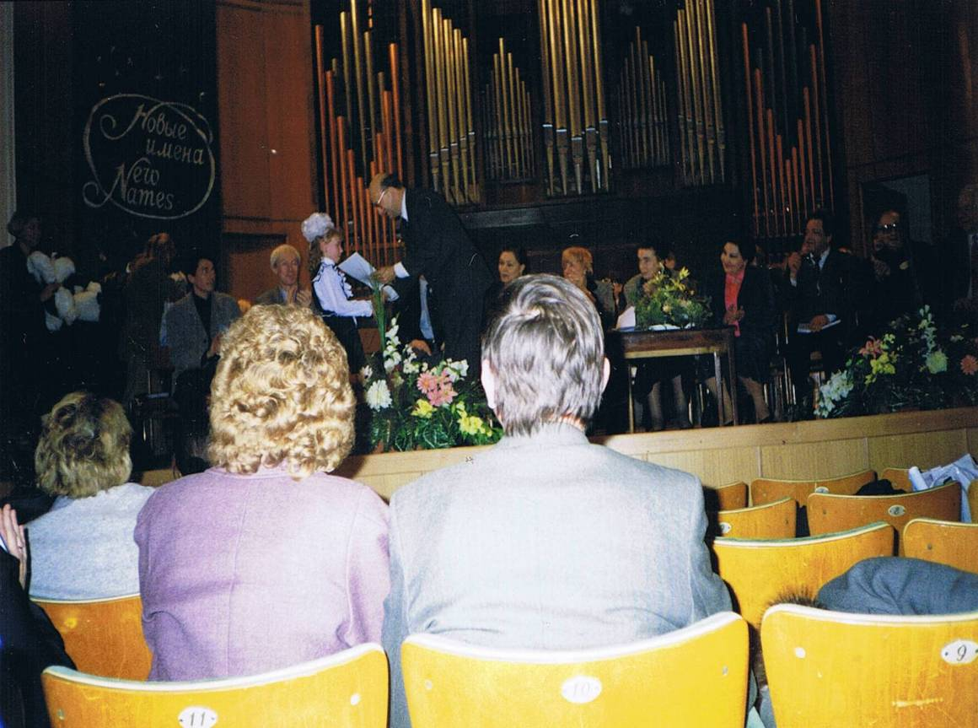

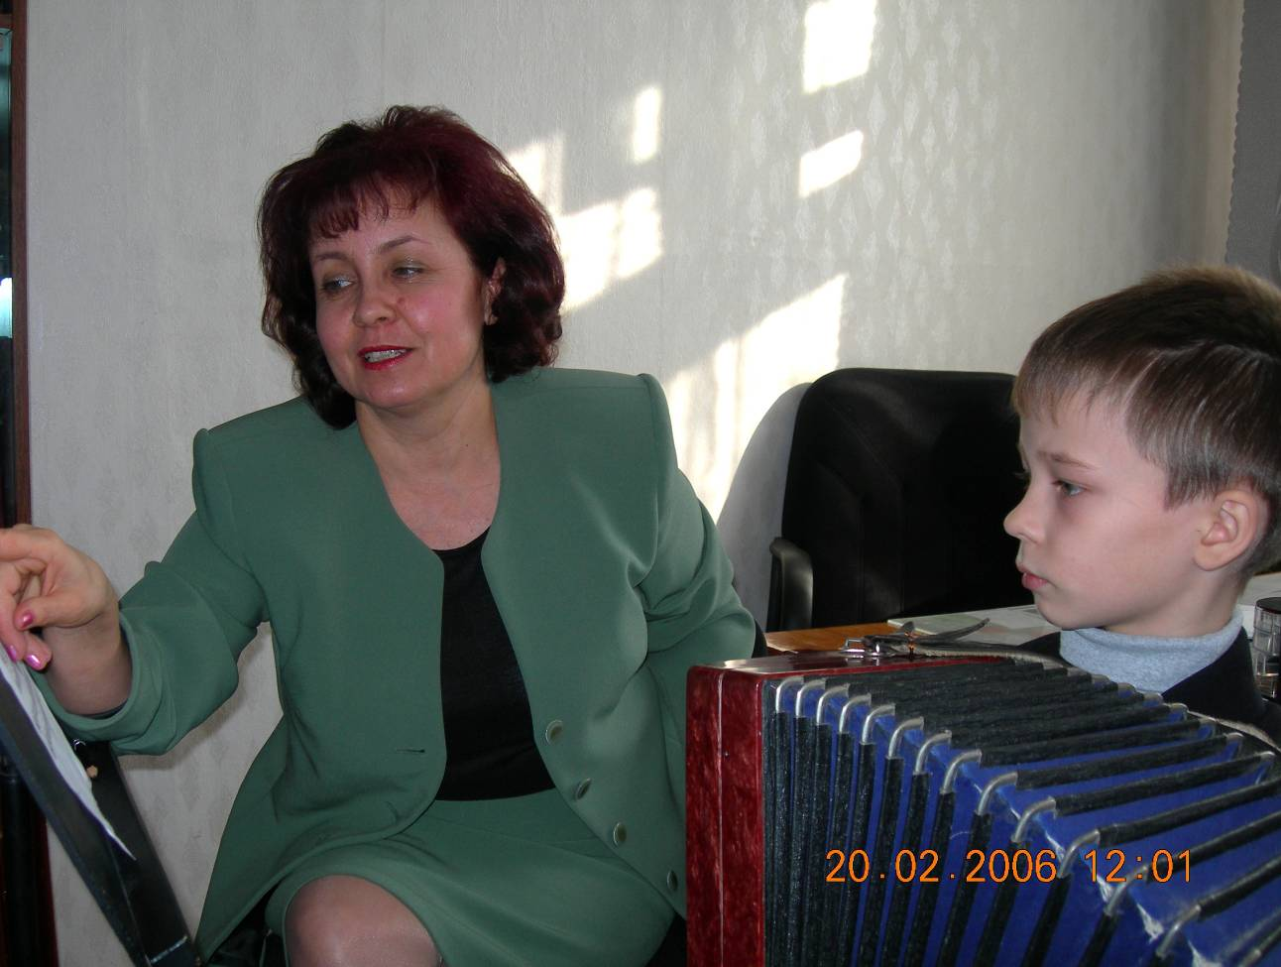

Речкина Ангелина Сеоньевна - заслуженный работник культуры РМЭ, руководитель детского образцового ансамбля Русские узоры преподаватель по классу баяна, аккордеон, директор ДШИ.

- С 1 по 4 класс училась в Емелевской средней школе. С 5 по 8 класс в Республиканской музыкально-художественной школе – интернат № 1 (ныне Президентская школа для одаренных детей). Закончила с отличием.
- В 1974 году поступила в Йошкар-Олинское музыкальное училище им. И.С. Палантая на отделение народных инструментов.

- С 1979 по 1984 год училась в Государственном Куйбышевском институте культуры по специальности культпросветработник высшей квалификации и руководитель оркестра народных инструментов.

- С 1981 по 1991 год работала музыкальным руководителем в детских садах г. Йошкар-Олы
.
- В 1992 году пригласили на должность заместителя директора во вновь открывшуюся Детскую школу искусств при экспериментальной школе-комплекс № 18.

- С 1995 года работает директором ДШИ Центра образования № 18.
- В этот период сложился уникальный педагогический коллектив.
- Многие творческие коллективы и учащиеся школы становились лауреатами различных республиканских, Российских и Международных конкурсов.
- Хорошо в республике известен ансамбль баянистов (Рук. Митенькина Н.Ю.)
- Детский образцовый ансамбль песни и танца «Русские узоры», под руководством Ангелины и Сергея Речкиных. Ансамбль является лауреатом многих Российских конкурсов, представлял нашу республику зарубежом (в Венгрии, Финляндии).

- Ведет активную концертную деятельность также и семейный ансамбль Речкиных .
- За вклад в развитие культуры республики в 1998 году присвоено звание Заслуженный работник культуры Республики Марий Эл.

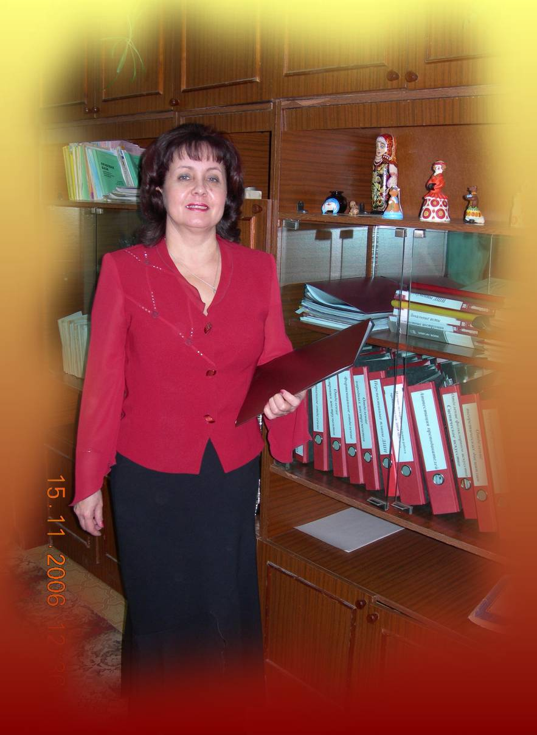

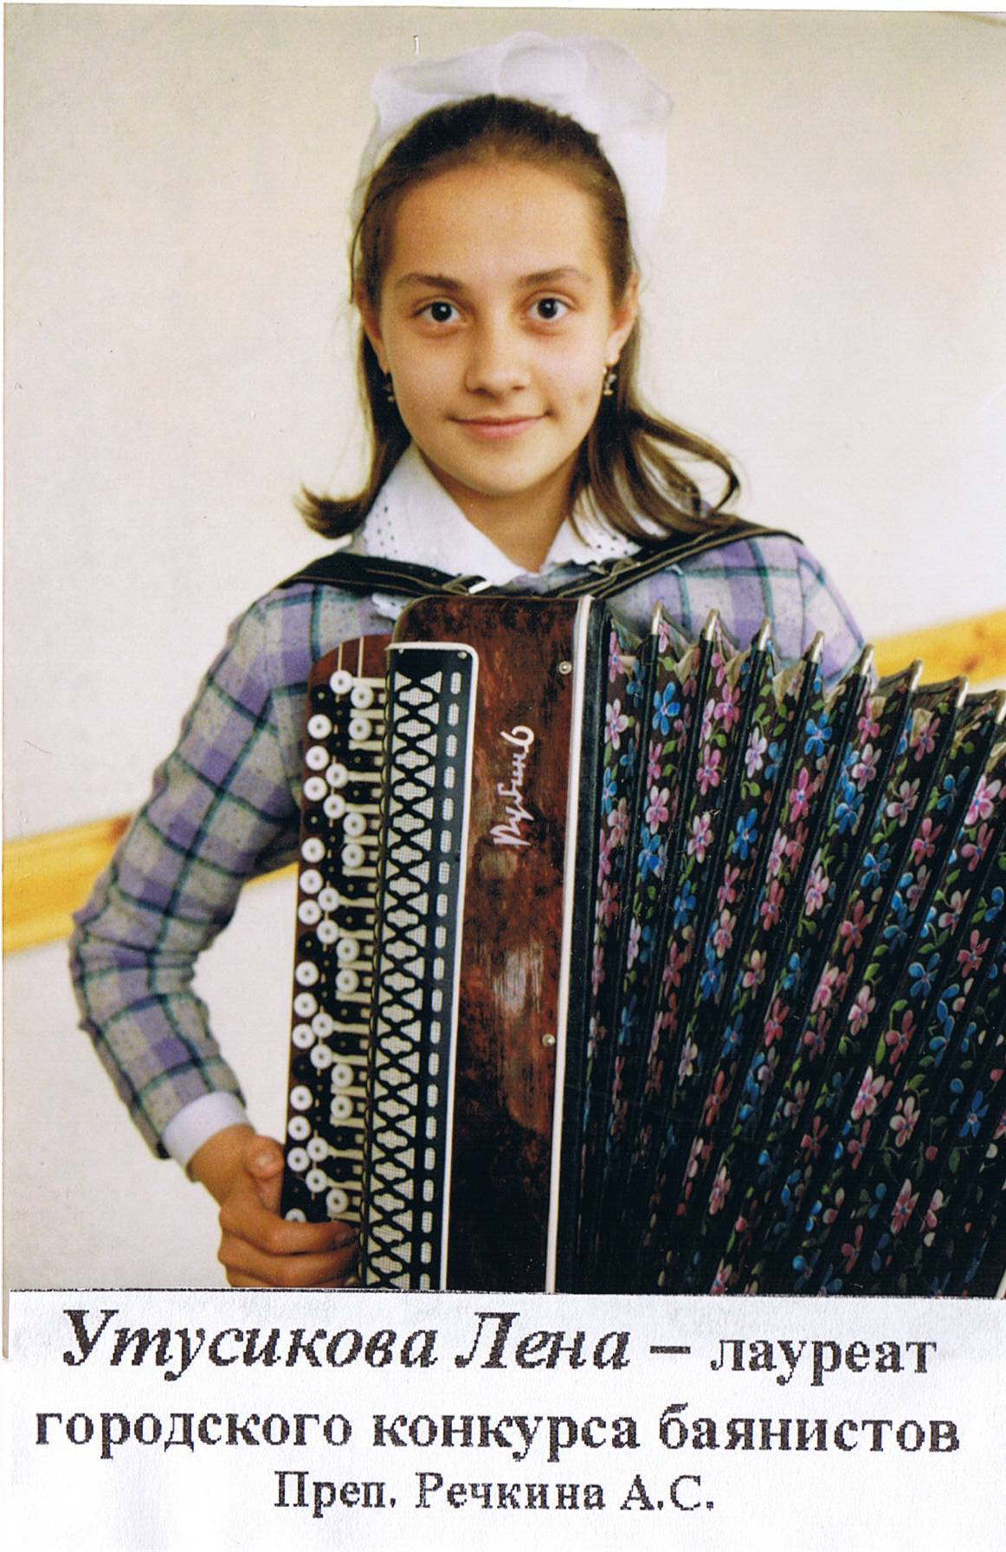

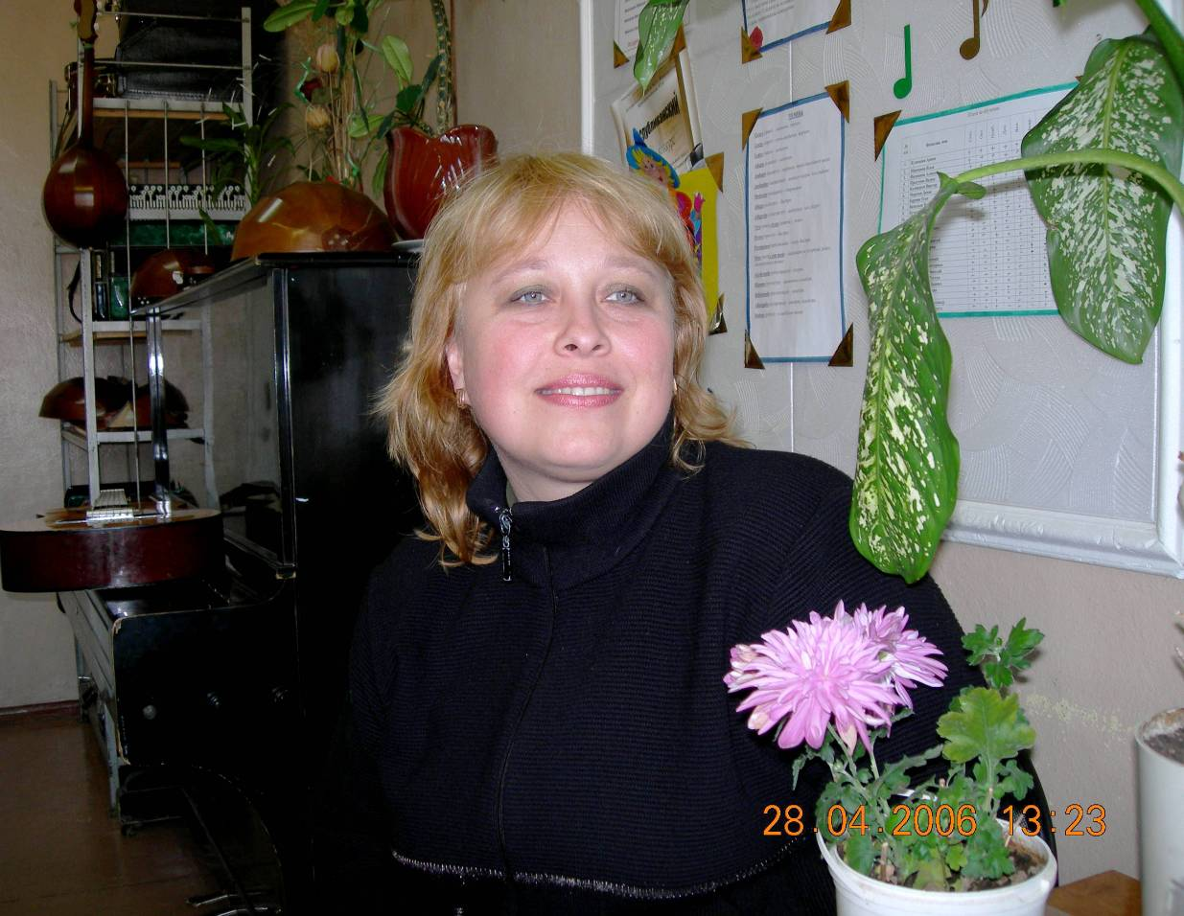

Рысь Светлана Геннадьевна

( баян, аккордеон, руководитель оркестра народных инструментов)

- Рысь Светлана Геннадьевна – преподаватель по классу баяна, руководитель оркестра народных инструментов; закончила Йошкар-Олинское музыкальное училище им. И.С. Палантая. Стаж педагогической работы – более 15 лет.

- В нашу школе искусств она приглашена как опытный педагог , руководитель оркестра народных инструментов.
- Организовала в 2006 году долгожданный для нашей школы ансамбль народных инструментов преподавателей, который с блеском выступает на различных площадках республики.

- Светлана Геннадьевна грамотный преподаватель. Обладая большим опытом работы и знаний она постоянно совершенствуется и ищет новые методы и формы работы с детьми.

- Она принимает участие во всех семинарах, проводимых Городским методическим объединением, Республиканским отделом культуры.

Оркестр народных инструментов под её руководством неоднократно становился лауреатом городских и республиканских конкурсов исполнителей на народных инструментах .А также Российского и Международного конкурса

- Светлана Геннадьевна чуткий и отзывчивый коллега. За высокие показатели в труде не раз отмечалась и была награждена грамотами и благодарностями.

- Почетной грамотой Министерства культуры Марийской АССР.

- Почетной грамотой управления культуры администрации г. Йошкар-Олы.

- За высокое профессиональное мастерство в подготовке учащихся к Республиканскому конкурсу по специальности «народные инструменты» награждена дипломом, почетной грамотой администрации города Йошкар-Олы.

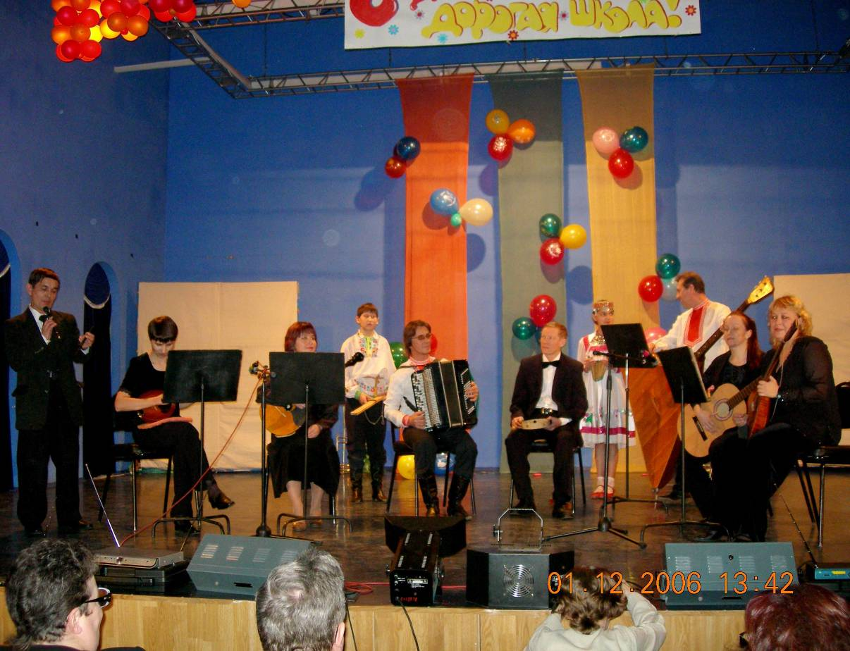

Ансамбль народных инструментов педагогов ДШИ. Руководитель Рысь Светлана Геннадьевна.

Плотникова Людмила Григорьевна (гусли, домра.

- Плотникова Л. Г. работает в нашей школе с сентября 2000 года. Ее педагогический стаж в нашей школе не велик. Но за это время Плотникова зарекомендовала себя только с хорошей стороны.

- Преподаватель очень творческий. На уроках в каждое объяснение материала всегда вносит дополнительные познавательные сведения. Эрудирована, эмоциональна, инициативна.

- Быстро устанавливает эмоциональную связь с учащимися. Дети ее любят. Очень активно участвует в жизни народного отделения.

- Активно участвует в работе школьных и республиканских методических объединений – делает доклады. С коллегами и администрацией тактична и вежлива. К поручениям относится добросовестно.

- Применяет разнообразные формы и методы конструктивного взаимодействия: использует на уроке творческие задания.

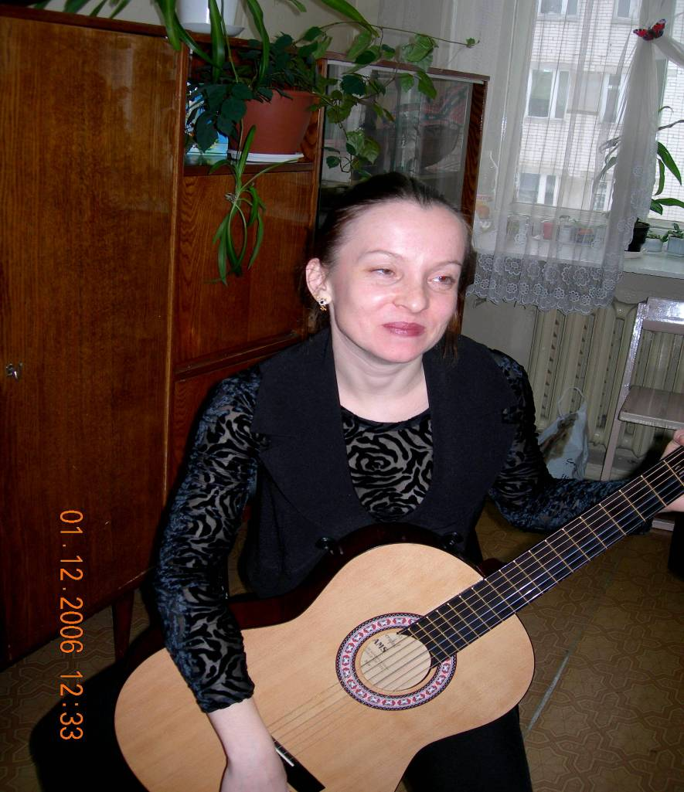

Санникова Ольга Николаевна.
(гитара)

- Санникова Ольга Николаевна имеет общий стаж работы 15 лет, В ЦО № 18 работает с 2003 года. Является преподавателем по классу гитары и дополнительного инструмента , участница педагогического ансамбля народных инструментов.

- За годы работы Ольга Николаевна проявила себя как грамотный, трудолюбивый педагог, имеющий хорошую профессиональную подготовку.

- Она доброжелательна и уважительна, но в то же время принципиальна и требовательна; владеет собой, не допускает бестактности; умеет понимать другого, очень чуткий, искренний человек. К членам коллектива относится уважительно и в коллективе пользуется уважением.

На уроках специальности Ольга Николаевна применяет современные методики преподавания.
- Умение общаться с детьми помогают создать на ее уроках очень доброжелательную атмосферу, заставляют детей слушать с большим вниманием, активно выполнять все задания, а требовательность преподавателя способствует прочному усвоению учащимися знаний и умений.
- Доклады, проводимые на заседаниях методических секций, открытые уроки, характеризуют Санникову О. Н. как специалиста грамотного, ответственного, разнопланового, стремящегося раскрыть себя в разных видах деятельности.

- В целях повышения квалификации преподаватель систематически посещает семинары и курсы по классу гитары, открытые уроки как преподавателей г. Йошкар-Олы, так и преподавателей других городов, а также концерты в музыкальном училище.

- Своими знаниями Санникова О. Н. делится на своих уроках с учащимися, и они с большой охотой и интересом посещают все ее занятия.

Фонарёв В. М. – преподаватель по классу гитары, ударные инструменты.

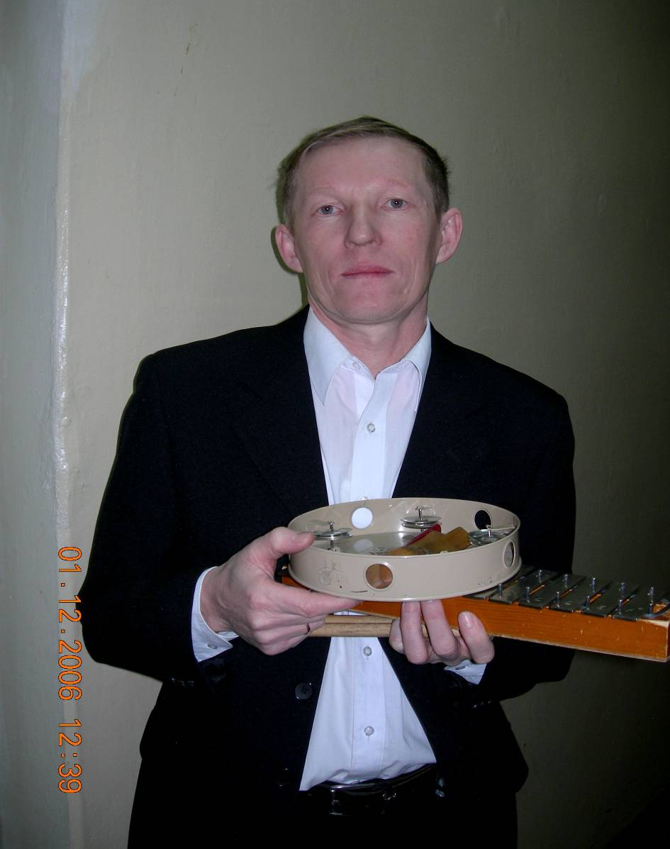

- Фонарев Валерий Михайлович. Образование высшее (Казанская государственная консерватория). Стаж работы по специальности свыше 13 лет.
- В ДШИ ЦО № 18 пришел в 2004 году преподавателем по классу гитары и сразу показал себя, как серьезный, ответственный работник. Прекрасный музыкант в широком понимании этого слова: грамотный, увлеченный, инициативный.
- Уже после 2-х месяцев работы показал результат своей педагогической деятельности. Прекрасно разбирается в музыке, в стилях, жанрах. Сам – играющий музыкант. Может делать переложение с дисков, магнитофонной записи.

- Спокойный, общительный. Нашел подход к учащимся. Все занимаются с большим желанием.
- Учащиеся преподавателя Фонарева В.М. принимают участие в школьных концертах с очень интересными программами.
- По своей инициативе Фонарев В.М. посещает методические семинары, концерты приезжих музыкантов. Он всегда в центре бурной музыкальной столичной жизни.

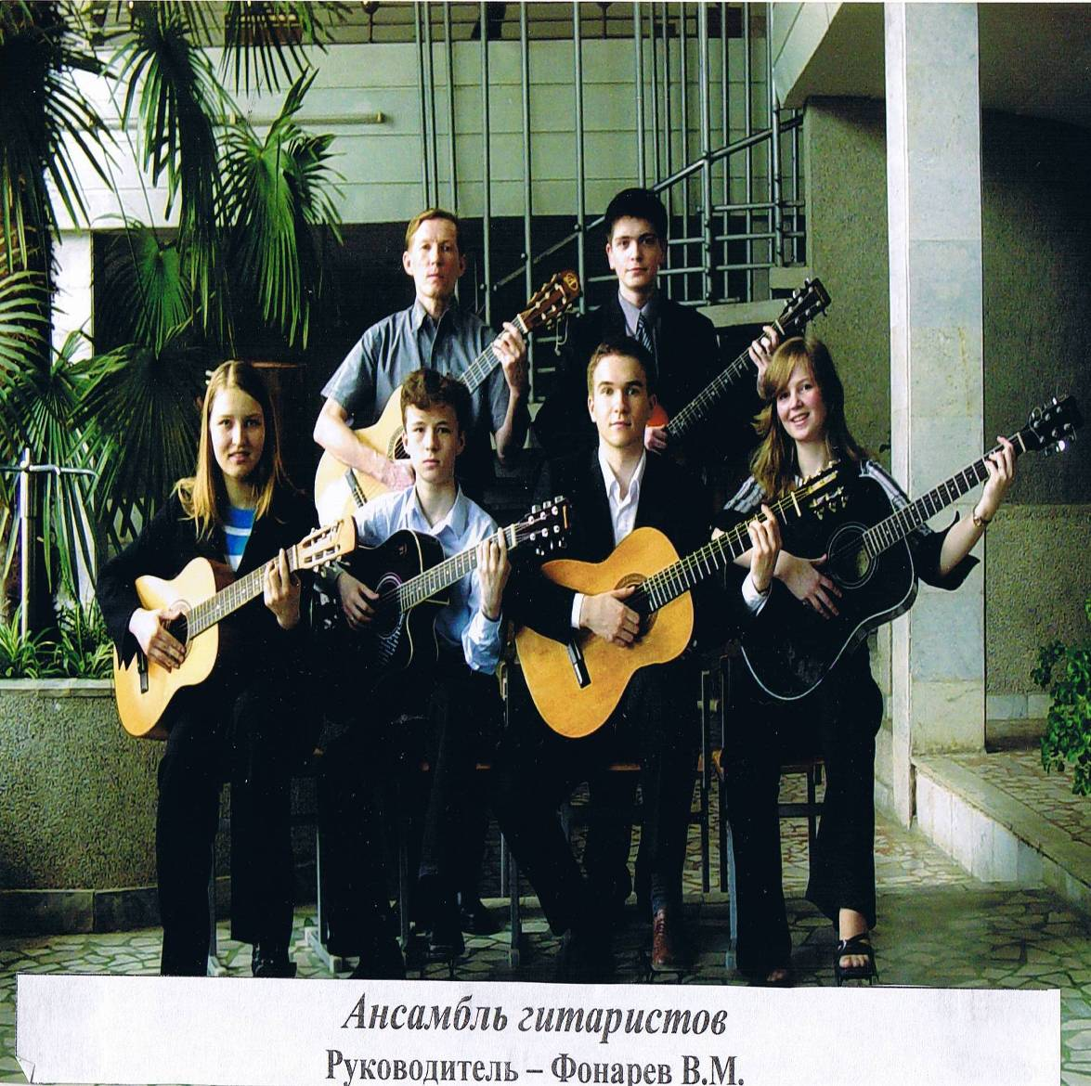

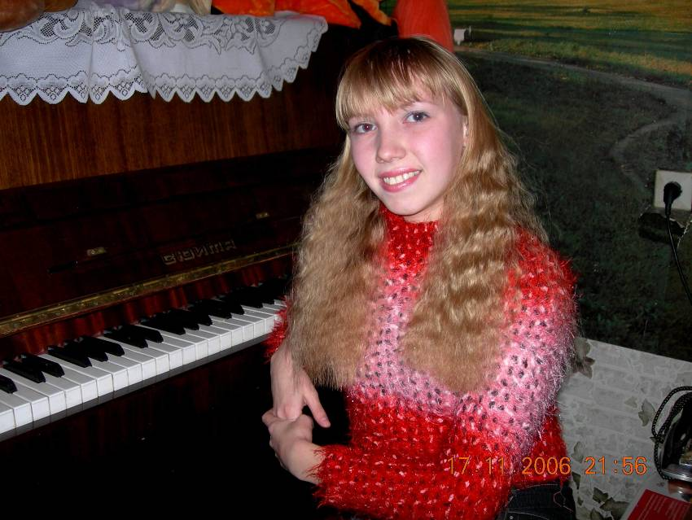

Попёнова Татьяна-лауреат Всероссийских и Международных конкурсов – Йошкар- Олинское муз. уч. им. И. С. Палантая .Выпускница 2006 г. кл. преп. Митенькиной Н. Ю. заслуженного работника культуры РМЭ.

